## Chương 2: Xây dựng chương trình

**2.1. Phân tích hệ thống.**

### 2.1.1. Actor

− **Nhân viên (Employee):**

+ Mô tả: Người sử dụng hệ thống để thực hiện các nghiệp vụ quản lý hàng ngày của khách sạn.

+ Quyền hạn:

* Quản lý thông tin phòng (thêm, sửa, xóa, tìm kiếm).
* Quản lý thông tin nhân viên (thêm, sửa, xóa, tìm kiếm).
* Xem và tạo báo cáo (doanh thu, thống kê, ...).
* Quản lý thông tin khách hàng (thêm, sửa, xóa, tìm kiếm). ▪ Thực hiện đặt phòng và trả phòng cho khách hàng.

− **Khách hàng (Customer):**

+ Mô tả: Đối tượng được quản lý thông tin trong hệ thống. Khách hàng không trực tiếp sử dụng hệ thống, nhưng thông tin của họ được sử dụng để phục vụ cho các nghiệp vụ quản lý.

+ Quyền hạn: Không có quyền truy cập trực tiếp vào hệ thống.

**2.1.2. Các usecase**

## − Biểu đồ use case tổng quát

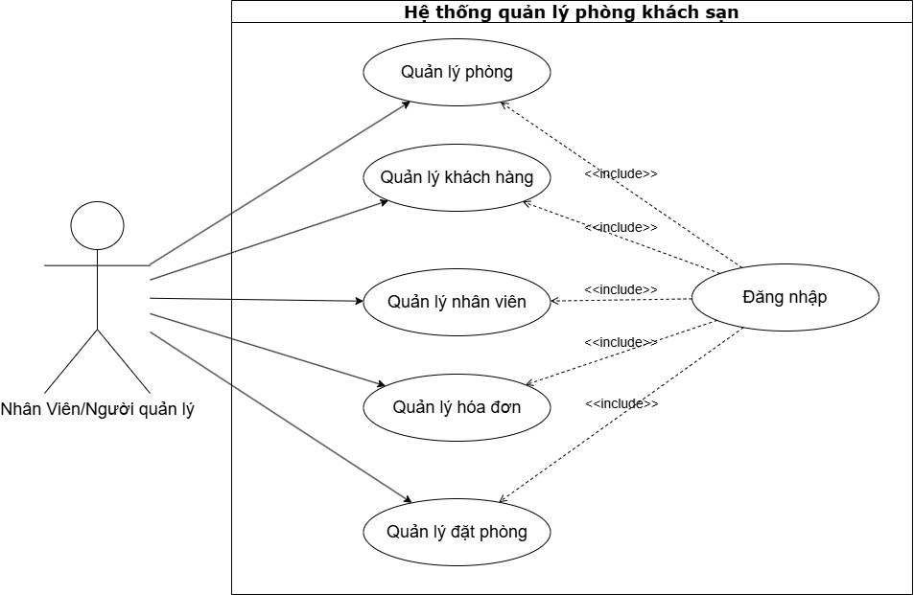

Hình 2.1 Biểu đồ use case tổng quát

## Biểu đồ use case quản lý phòng

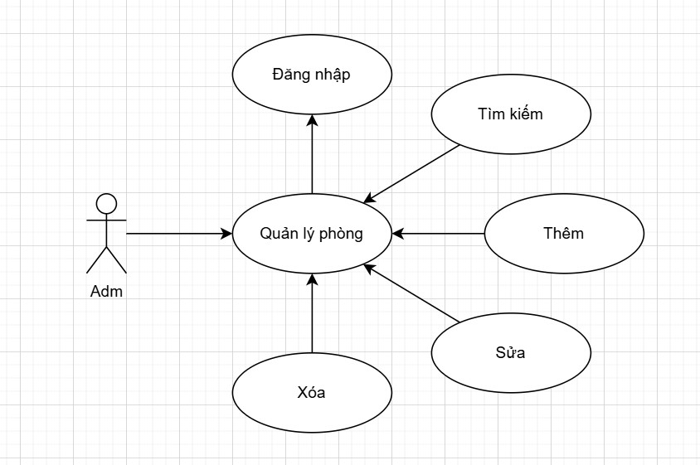

Hình 2.2 Biểu đồ use case quản lý phòng

**Case: Quản lý phòng**

|  |  |
| --- | --- |
| **Use Case** | Quản lý phòng |
| **Tác nhân** | Nhân viên |
| **Mô tả** | Cho phép nhân viên thực hiện các thao tác thêm, sửa, xóa, tìm kiếm thông tin phòng. |
| **Điều kiện tiên quyết** | Nhân viên đã đăng nhập thành công vào hệ thống. |
| **Luồng chính** | 1. Nhân viên chọn chức năng "Quản lý phòng". 2. Hệ thống hiển thị danh sách phòng hiện có. 3. Nhân viên chọn một trong các thao tác: Thêm, Sửa, Xóa, Tìm kiếm. 4. Tùy thuộc vào thao tác, hệ thống hiển thị form tương ứng hoặc thực hiện tìm kiếm. 5. Nhân viên nhập/chọn thông tin cần thiết và xác nhận. 6. Hệ thống thực hiện thao tác và cập nhật danh sách phòng. |
| **Luồng thay**  **thế** | * Thông tin nhập không hợp lệ: Hệ thống hiển thị thông báo lỗi và yêu cầu nhập lại. * Không tìm thấy phòng: Hệ thống hiển thị thông báo không tìm thấy. |
| **Điều kiện** | Thông tin phòng được cập nhật trong cơ sở dữ liệu. |
| **Yêu cầu** | - Hệ thống phải đảm bảo tính toàn vẹn dữ liệu. - Giao diện phải dễ sử dụng và thân thiện. |

## Biểu đồ use case quản lý nhân viên

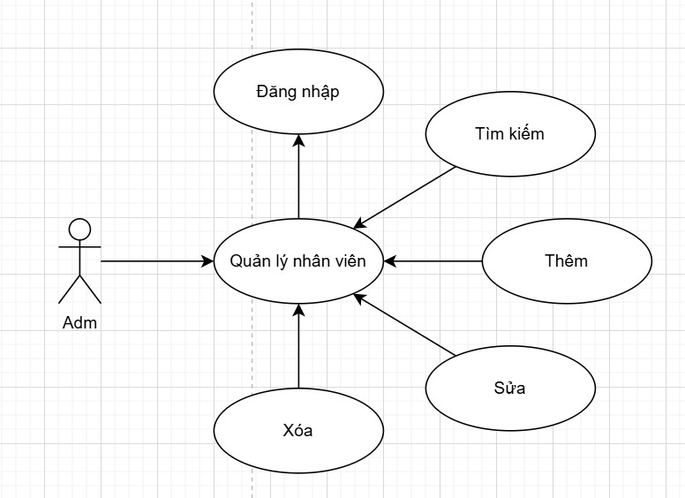

Hinh2.3 Biểu đồ use case quản lý nhân viên

**Case: Quản lý nhân viên**

|  |  |
| --- | --- |
| **Tên Use Case** | Quản lý nhân viên |
| **Tác nhân** | Nhân viên |
| **Mô tả** | Cho phép nhân viên có quyền quản lý thực hiện các thao tác thêm, sửa, xóa, tìm kiếm thông tin nhân viên. |
| **Điều kiện**  **tiên quyết** | Quản lý đã đăng nhập thành công vào hệ thống với quyền quản trị. |
| **Luồng chính** | 1. Quản lý chọn chức năng "Quản lý nhân viên". 2. Hệ thống hiển thị danh sách nhân viên hiện có. 3. Quản lý chọn một trong các thao tác: Thêm, Sửa, Xóa, Tìm kiếm. 4. Tùy thuộc vào thao tác, hệ thống hiển thị form tương ứng hoặc thực hiện tìm kiếm. 5. Quản lý nhập/chọn thông tin cần thiết và xác nhận. 6. Hệ thống thực hiện thao tác và cập nhật danh sách nhân viên. |
| **Luồng thay**  **thế** | * Thông tin nhập không hợp lệ: Hệ thống hiển thị thông báo lỗi và yêu cầu nhập lại. * Không tìm thấy nhân viên: Hệ thống hiển thị thông báo không tìm thấy. |
| **Điều kiện** | Thông tin nhân viên được cập nhật trong cơ sở dữ liệu. |
| **Yêu cầu** | - Hệ thống phải đảm bảo tính bảo mật của thông tin nhân viên. //- Hệ thống phải có cơ chế phân quyền rõ ràng. |

## Biểu đồ use case quản lý khách hàng

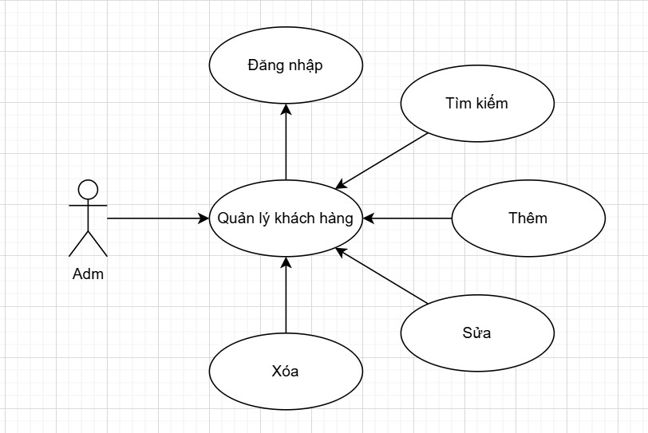

Hình2.4 Biểu đồ use case quản lý khách hàng

**Case: Quản lý khách hàng**

|  |  |
| --- | --- |
| **Use Case** | Quản lý khách hàng |
| **Tác nhân** | Nhân viên |
| **Mô tả** | Cho phép nhân viên thực hiện các thao tác thêm, sửa, xóa, tìm kiếm thông tin khách hàng. |
| **Điều kiện tiên quyết** | Nhân viên đã đăng nhập thành công vào hệ thống. |
| **Luồng chính** | 1. Nhân viên chọn chức năng "Quản lý khách hàng". 2. Hệ thống hiển thị danh sách khách hàng hiện có. 3. Nhân viên chọn một trong các thao tác: Thêm, Sửa, Xóa, Tìm kiếm. 4. Tùy thuộc vào thao tác, hệ thống hiển thị form tương ứng hoặc thực hiện tìm kiếm. 5. Nhân viên nhập/chọn thông tin cần thiết và xác nhận. 6. Hệ thống thực hiện thao tác và cập nhật danh sách khách hàng. |
| **Luồng thay**  **thế** | * Thông tin nhập không hợp lệ: Hệ thống hiển thị thông báo lỗi và yêu cầu nhập lại. * Không tìm thấy khách hàng: Hệ thống hiển thị thông báo không tìm thấy. |
| **Điều kiện** | Thông tin khách hàng được cập nhật trong cơ sở dữ liệu. |
| **Yêu cầu** | - Hệ thống phải đảm bảo tính toàn vẹn dữ liệu. - Giao diện phải dễ sử dụng và thân thiện. |

## Biểu đồ use case quản lý đặt phòng

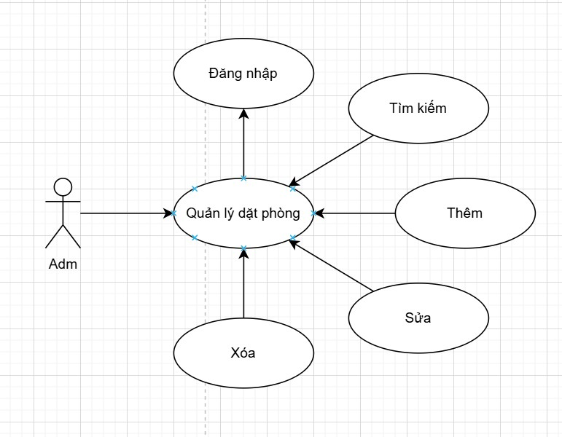

Hình2.5 Biểu đồ use case quản lý đặt phòng

|  |  |
| --- | --- |
| **Tên Use Case** | **Quản lý đặt phòng** |
| Tác nhân | Nhân viên |
| Mô tả | Cho phép nhân viên thực hiện các thao tác liên quan đến quản lý đặt phòng: tạo đặt phòng, sửa đổi đặt phòng, hủy đặt phòng, và tìm kiếm đặt phòng. |
| Điều kiện tiên quyết | Nhân viên đã đăng nhập thành công vào hệ thống. |
| Luồng chính | 1. Nhân viên chọn chức năng "Quản lý đặt phòng". |

|  |  |
| --- | --- |
|  | 1. Hệ thống hiển thị giao diện quản lý đặt phòng (danh sách đặt phòng hiện có, các tùy chọn thao tác). 2. Nhân viên chọn một thao tác: "Tạo đặt phòng", "Sửa đặt phòng", "Hủy đặt phòng", "Tìm kiếm đặt phòng". 3. Tùy thuộc vào thao tác được chọn:  * **Tạo đặt phòng:** Hệ thống hiển thị form tạo đặt phòng. Nhân viên nhập thông tin (khách hàng, phòng, ngày đến, ngày đi, số lượng người, các yêu cầu đặc biệt). Hệ thống kiểm tra tính hợp lệ của dữ liệu. Nhân viên xác nhận tạo đặt phòng. Hệ thống tạo đặt phòng mới trong cơ sở dữ liệu. * **Sửa đặt phòng:** Hệ thống hiển thị form sửa đặt phòng với thông tin hiện tại. Nhân viên sửa đổi thông tin cần thiết. Hệ thống kiểm tra tính hợp lệ của dữ liệu. Nhân viên xác nhận sửa đổi. Hệ thống cập nhật thông tin đặt phòng trong cơ sở dữ liệu. * **Hủy đặt phòng:** Hệ thống yêu cầu xác nhận hủy đặt phòng. Nhân viên xác nhận. Hệ thống cập nhật trạng thái đặt phòng thành "Đã hủy" trong cơ sở dữ liệu. * **Tìm kiếm đặt phòng:** Hệ thống hiển thị form tìm kiếm. Nhân viên nhập tiêu chí tìm kiếm (ví dụ: theo tên khách hàng, số điện thoại, số phòng, ngày đến). Hệ thống hiển thị kết quả tìm kiếm. |
| Luồng thay  thế | * Dữ liệu nhập không hợp lệ: Hệ thống hiển thị thông báo lỗi và yêu cầu nhập lại. * Không tìm thấy đặt phòng: Hệ thống hiển thị thông báo không tìm thấy. |
| Điều kiện | Thông tin đặt phòng được cập nhật chính xác trong cơ sở dữ liệu. |
| Yêu cầu | * Hệ thống phải đảm bảo tính toàn vẹn dữ liệu. * Giao diện phải dễ sử dụng và thân thiện |

## − Biểu đồ use case quản lý hóa đơn

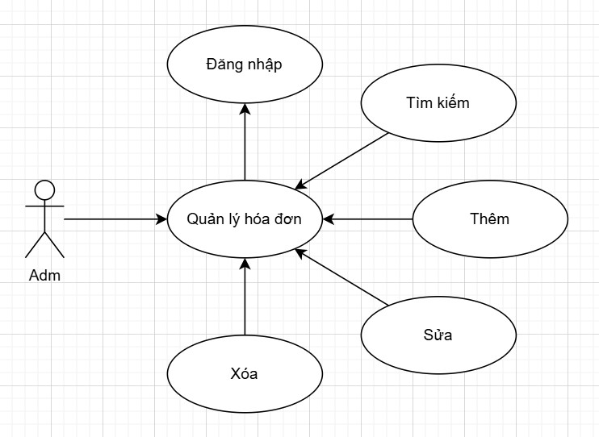

Hình2.6 Biểu đồ use case quản lý hóa đơn

|  |  |
| --- | --- |
| **Tên Use**  **Case** | **Quản lý hóa đơn** |
| Tác nhân | Nhân viên |
| Mô tả | Cho phép nhân viên thực hiện các thao tác liên quan đến quản lý hóa đơn: tạo hóa đơn, xem hóa đơn, in hóa đơn, cập nhật trạng thái thanh toán. |
| Điều kiện  tiên quyết | Đặt phòng đã được tạo và có thể đã hoàn thành (khách hàng đã check-out). Nhân viên đã đăng nhập thành công vào hệ thống. |
| Luồng chính | 1. Nhân viên chọn chức năng "Quản lý hóa đơn". 2. Hệ thống hiển thị giao diện quản lý hóa đơn (danh sách hóa đơn, các tùy chọn thao tác). |
|  | 1. Nhân viên chọn một thao tác: "Tạo hóa đơn", "Xem hóa đơn", "In hóa đơn", "Cập nhật trạng thái thanh toán". 2. Tùy thuộc vào thao tác được chọn  * Tạo hóa đơn: Hệ thống hiển thị danh sách các đặt phòng chưa có hóa đơn. Nhân viên chọn một đặt phòng. Hệ thống tự động tính toán tổng tiền dựa trên thông tin đặt phòng (giá phòng, số đêm, các dịch vụ phát sinh). Nhân viên có thể điều chỉnh các mục chi phí (ví dụ: thêm giảm giá). Nhân viên xác nhận tạo hóa đơn. Hệ thống tạo hóa đơn mới trong cơ sở dữ liệu, liên kết với đặt phòng. * Xem hóa đơn: Nhân viên chọn một hóa đơn từ danh sách. Hệ thống hiển thị chi tiết hóa đơn (thông tin khách hàng, thông tin đặt phòng, các khoản chi phí, tổng tiền, trạng thái thanh toán). * Cập nhật trạng thái thanh toán: Nhân viên cập nhật trạng thái thanh toán của hóa đơn (ví dụ: "Đã thanh toán", "Chưa thanh toán", "Thanh toán một phần"). |
| Luồng thay thế | * Không tìm thấy đặt phòng/hóa đơn: Hệ thống hiển thị thông báo không tìm thấy. * Lỗi tính toán: Hệ thống hiển thị thông báo lỗi nếu có vấn đề trong quá trình tính toán tổng tiền. |
| Điều kiện | Hóa đơn được tạo và lưu trữ chính xác trong cơ sở dữ liệu. Trạng thái thanh toán được cập nhật chính xác. |
| Yêu cầu | * Hệ thống phải đảm bảo tính chính xác của các tính toán. * Giao diện phải dễ sử dụng và thân thiện. * Hệ thống nên có cơ chế bảo mật thông tin hóa đơn * Cần có khả năng tạo báo cáo về doanh thu từ hóa đơn. |

**2.1.3 Biểu đồ tuần tự**

## − Biểu đồ tuần tự chức năng quản lý phòng

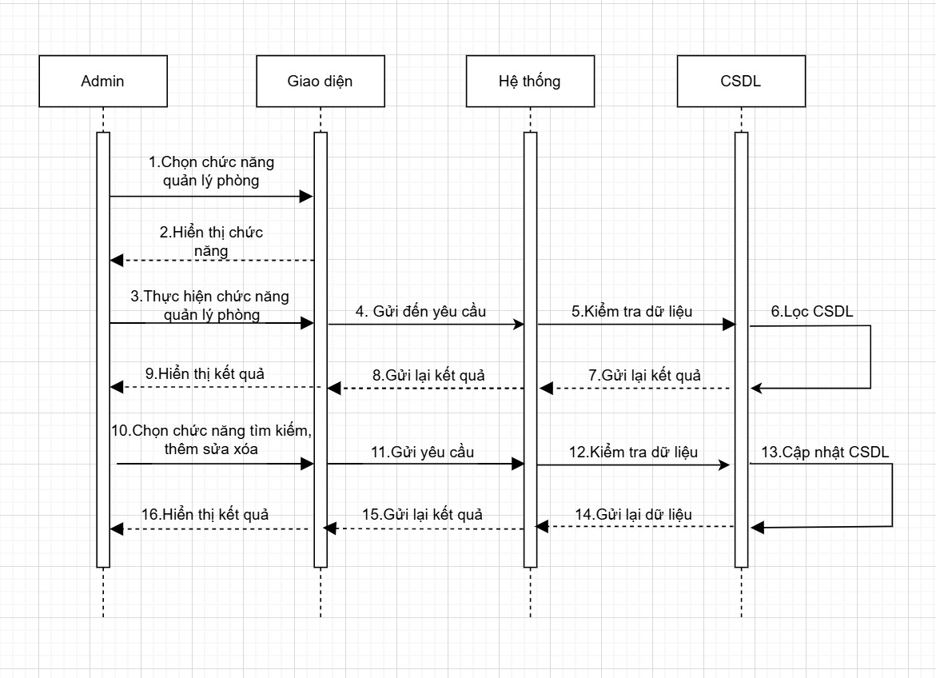

Hình 2.7 Biểu đồ tuần tự chức năng quản lý phòng

## Biểu đồ tuần tự chức năng quản lý khách hàng

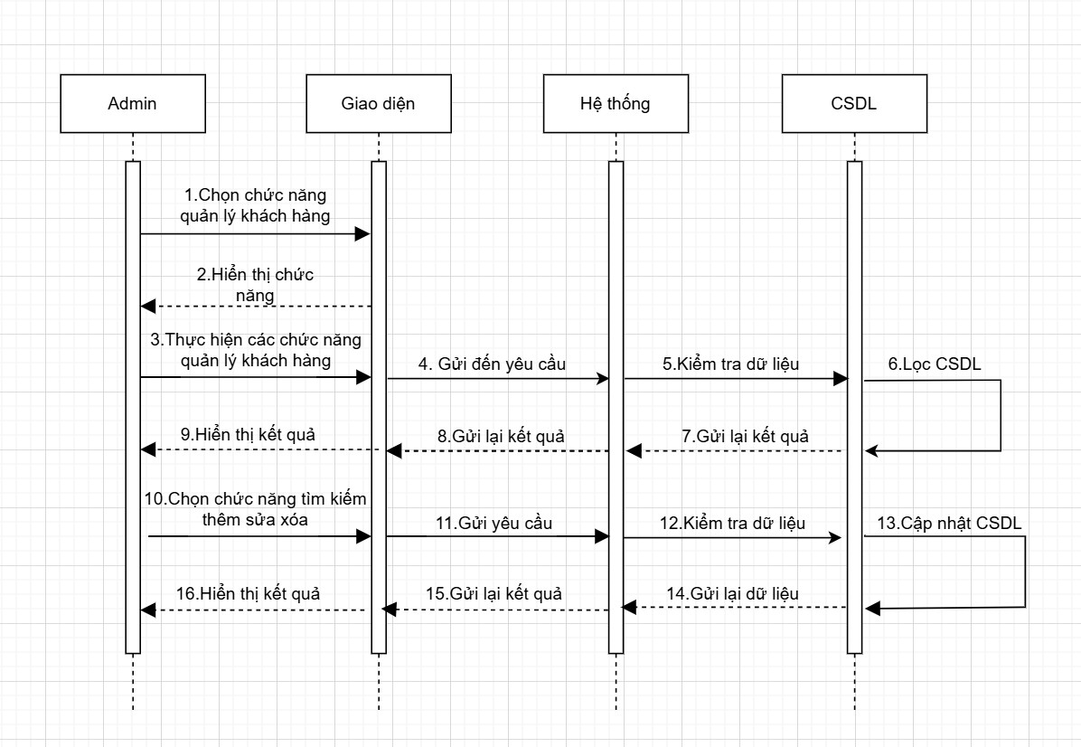

Hình2.8 Biểu đồ tuần tự chức năng quản lý khách hàng

## Biểu đồ tuần tự chức năng quản lý nhân viên

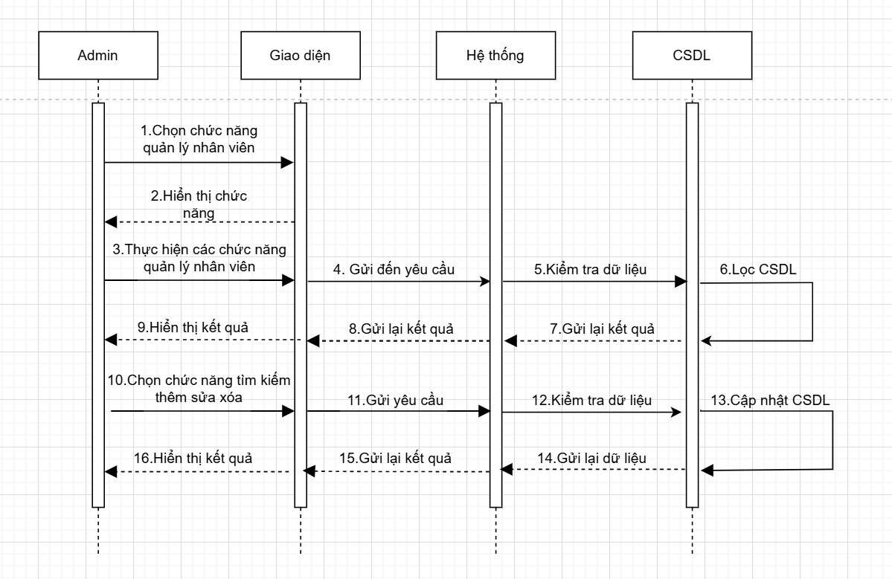

Hình 2.9 Biểu đồ tuần tự chức năng quản lý nhân viên

## Biểu đồ tuần tự chức năng đặt phòng

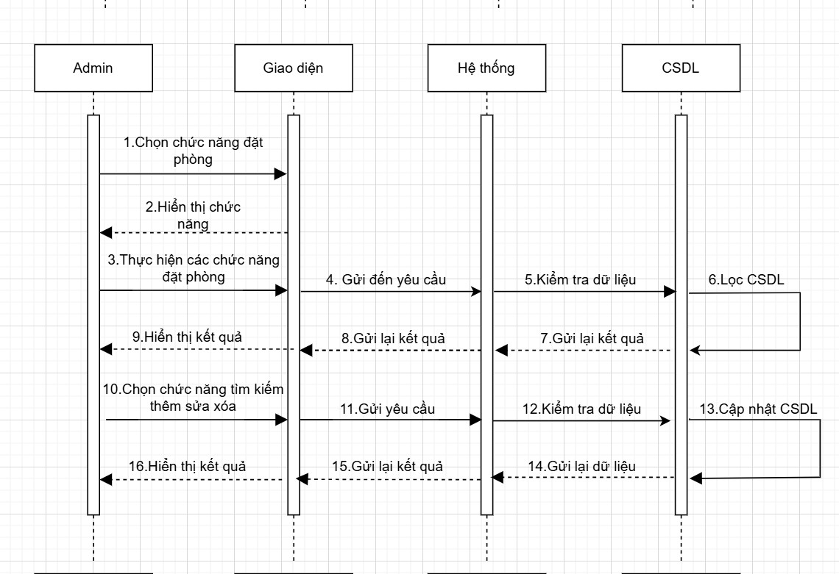

Hình 2.10 Biểu đồ tuần tự chức năng đặt phòng

## Biểu đồ tuần tự chức năng hóa đơn

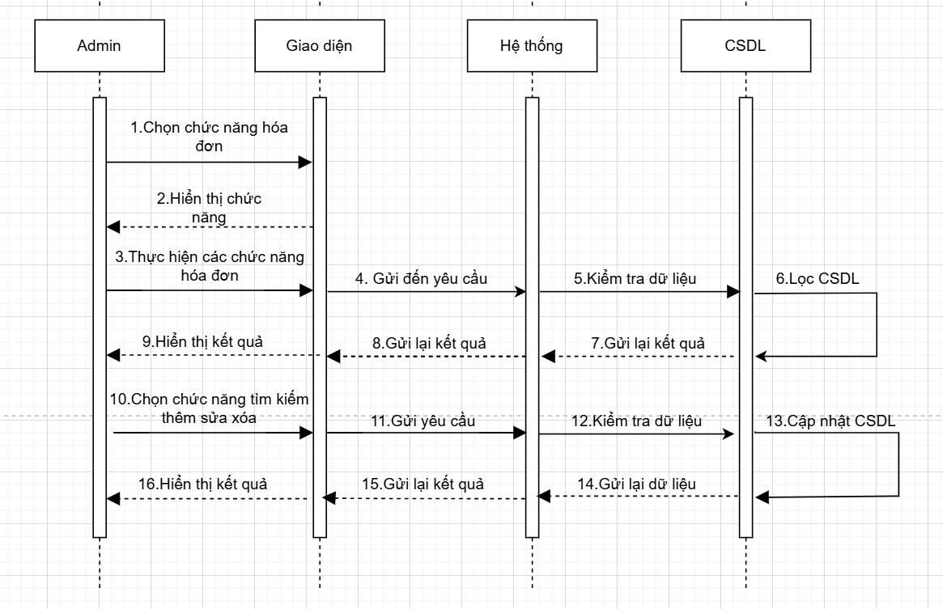

Hình 2.11 Biểu đồ tuần tự chức năng hóa đơn

**2.2. Các chức năng của hệ thống.**

**2.2.1. Biểu đồ phân rã chức năng.**

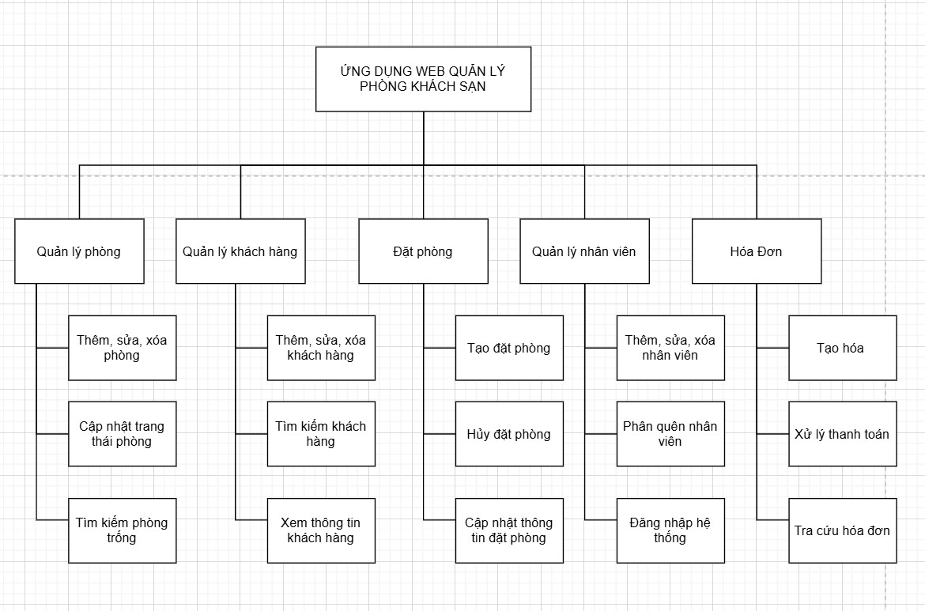

Hình 2.12 Biểu đồ phân rã chức năng.

### 2.2.2. Thiết kế sơ đồ quan hệ thực thể (ERD)

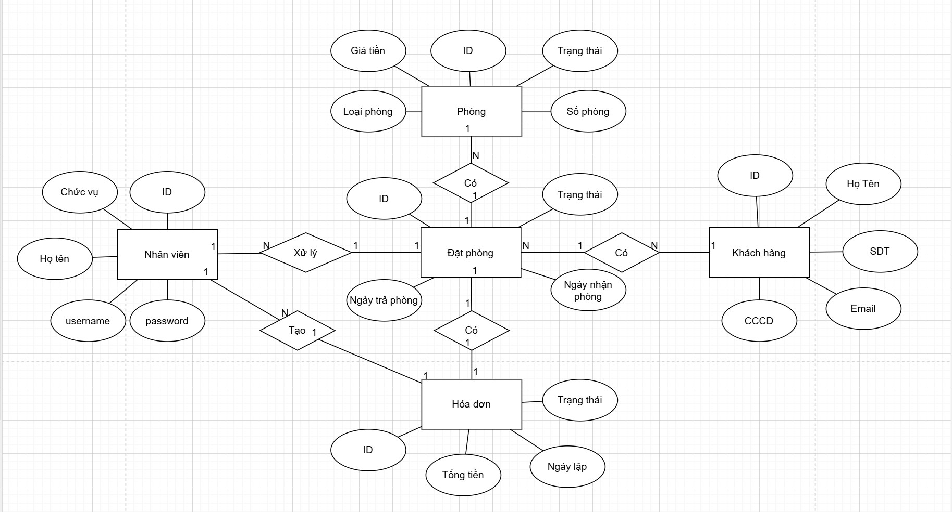

Hình 2.13 Sơ đồ quan hệ thực thể (ERD)

**2.3. Thiết kế cơ sở dữ liệu.**

**2.3.1. Cấu trúc từng bảng trong database**

## - Bảng NhanVien (Nhân Viên)

|  |  |  |
| --- | --- | --- |
| **Cột** | **Kiểu Dữ Liệu** | **Mô Tả** |
| ID | INTEGER | Mã định danh duy nhất cho mỗi nhân viên |
| HoTen | VARCHAR(45) | Họ và tên đầy đủ của nhân viên |
| SDT | VARCHAR(10) | Số điện thoại của nhân viên |
| GioiTinh | VARCHAR(10) | Giới tính nhân viên |
| Username | VARCHAR(45) | Tên đăng nhập của nhân viên (phải là duy nhất) |
| Email | VARCHAR(45) | Email của nhân viên |
| Password | VARCHAR(45) | Mật khẩu của nhân viên (phải được mã hóa an toàn) |

## - Bảng KhachHang (Khách Hàng)

|  |  |  |
| --- | --- | --- |
| **Cột** | **Kiểu Dữ Liệu** | **Mô Tả** |
| ID | INTEGER | Mã định danh duy nhất cho mỗi khách hàng |
| Ten | VARCHAR(45) | Tên của khách hàng |
| Ho | VARCHAR(45) | Họ của khách hàng |
| GioiTinh | VARCHAR(45) | Giới tính của khách hàng |
| MaBuuDien | VARCHAR(45) | Mã bưu điện |
| SDT | VARCHAR(45) | Số điện thoại của khách hàng (phải là duy nhất) |
| Email | VARCHAR(45) | Địa chỉ email của khách hàng (phải là duy nhất) |
| QuocTich | VARCHAR(45) | Quốc tịch khách hàng |
| CCCD | INTEGER | Số Căn Cước Công Dân của khách hàng (phải là duy nhất) |
| DiaChi | VARCHAR(45) | Địa chi của khách hàng |

## - Bảng Phong (Phòng)

|  |  |  |
| --- | --- | --- |
| **Cột** | **Kiểu Dữ Liệu** | **Mô Tả** |
| ID | INTEGER | Mã định danh duy nhất cho mỗi phòng |
| LoaiPhong | VARCHAR(100) | Loại phòng (ví dụ: Đơn, Đôi, VIP) |
| GiaTien | FLOAT | Giá tiền một đêm cho phòng |
| SoPhong | INTERGER | Số phòng (phải là duy nhất) |
| TrangThai | VARCHAR(100) | Trạng thái phòng (Trống, Đang sử dụng, Đã đặt) |

## - Bảng DatPhong (Đặt Phòng)

|  |  |  |
| --- | --- | --- |
| **Cột** | **Kiểu Dữ Liệu** | **Mô Tả** |
| ID | INTEGER | Mã định danh duy nhất cho mỗi lượt đặt phòng |
| MaKH | INTEGER | Mã khách hàng (khóa ngoại liên kết với bảng KhachHang) |
| MaPhong | INTEGER | Mã phòng (khóa ngoại liên kết với bảng Phong) |
| MaNV | INTEGER | Mã nhân viên (khóa ngoại liên kết với bảng NhanVien) |
| NgayNhanPhong | DATE | Ngày nhận phòng |
| NgayTraPhong | DATE | Ngày trả phòng |
| TrangThai | VARCHAR(100) | Trạng thái đặt phòng (Đang đặt, Đã nhận phòng, Đã hủy) |

## - Bảng HoaDon (Hóa Đơn)

|  |  |  |
| --- | --- | --- |
| **Cột** | **Kiểu Dữ Liệu** | **Mô Tả** |
| ID | INTEGER | Mã định danh duy nhất cho mỗi hóa đơn |
| MaDatPhong | INTEGER | Mã đặt phòng (khóa ngoại liên kết với bảng DatPhong) |
| NgayLap | DATE | Ngày lập hóa đơn |
| TongTien | FLOAT | Tổng tiền của hóa đơn |
| TrangThai | VARCHAR(100) | Trạng thái thanh toán (Chưa thanh toán, Đã thanh toán) |

**2.3.2. Biểu đồ lớp.**

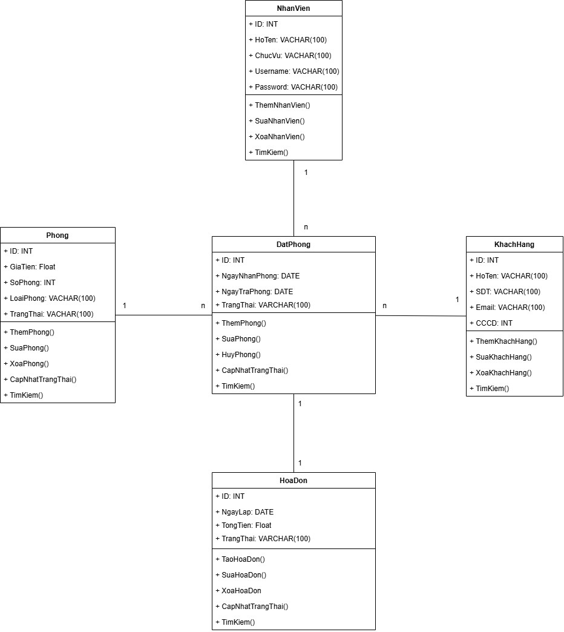

Hình 2.14 Biểu đồ lớp

**2.4. Thiết kế giao diện.**

### 2.4.1. Giao diện đăng nhập

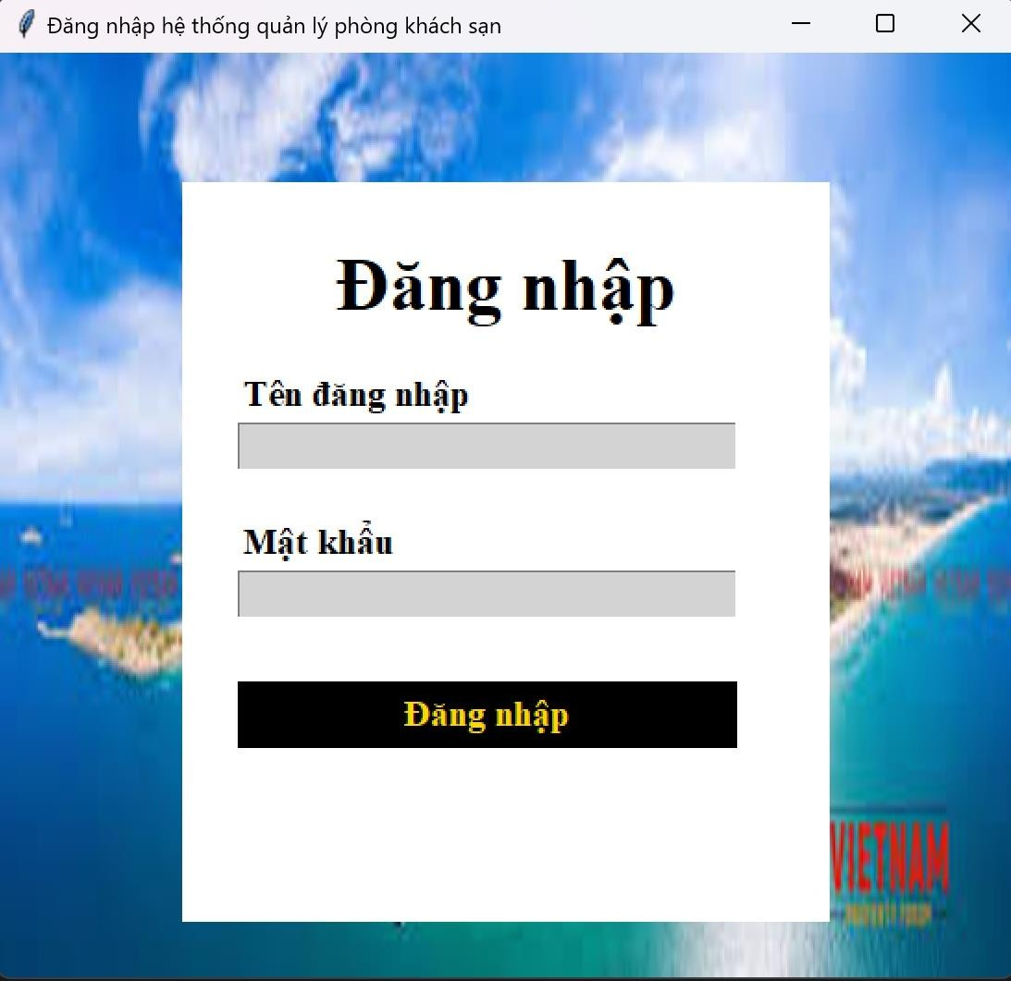

Hình 2.14 Giao diện đăng nhập

- Giao diện đăng nhập chứa entry_username và entry_password để nhập thông tin đăng nhập, button_login dùng để xác nhận thông tin người dùng:

* Nếu thông tin đăng nhập hợp lệ, đúng cho phép truy cập trang chủ

(hotel.py).

* Nếu thông tin đăng nhập không hợp lệ, sai thông tin người dùng thì hiển thị lỗi để người dùng biết sai ở đâu

### 2.4.2. Trang chủ

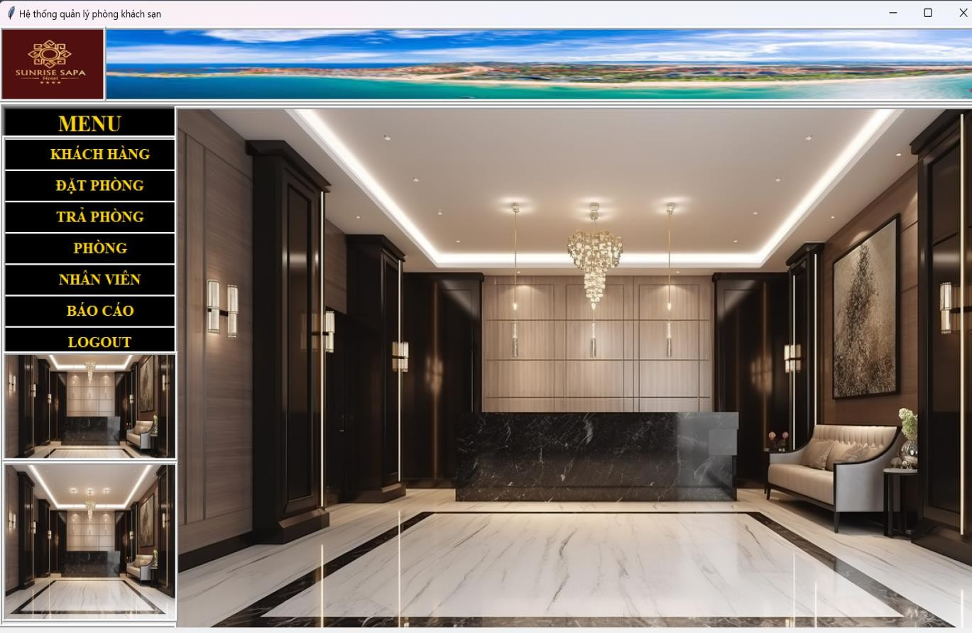

Hình 2.15 Giao diện trang chủ

### 2.4.3. n quản lý khách hàng

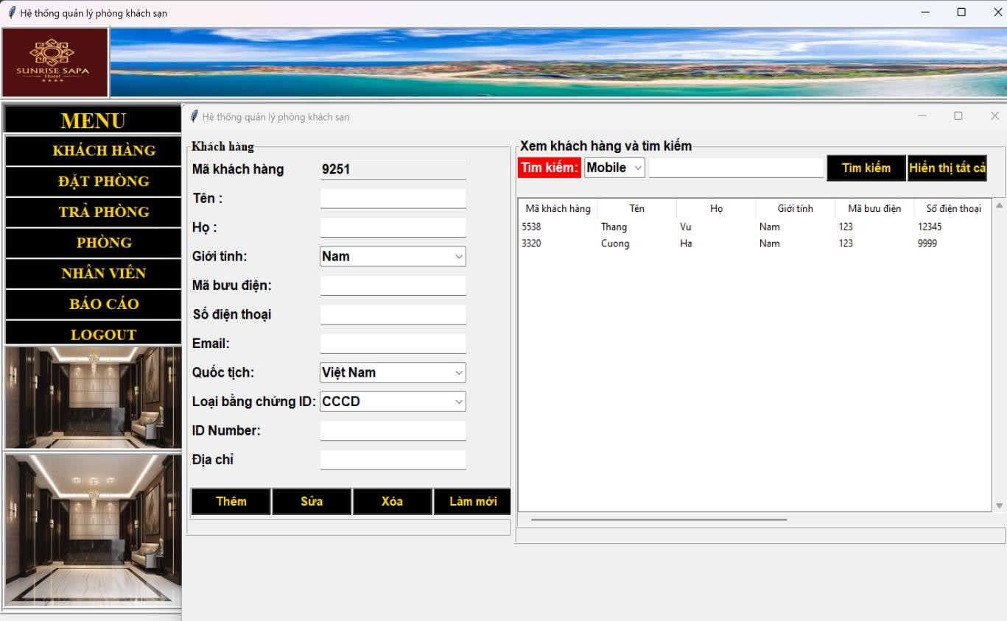

Hình 2.16 Giao diện quản lý khách hàng

### 2.4.4. n quản lý phòng

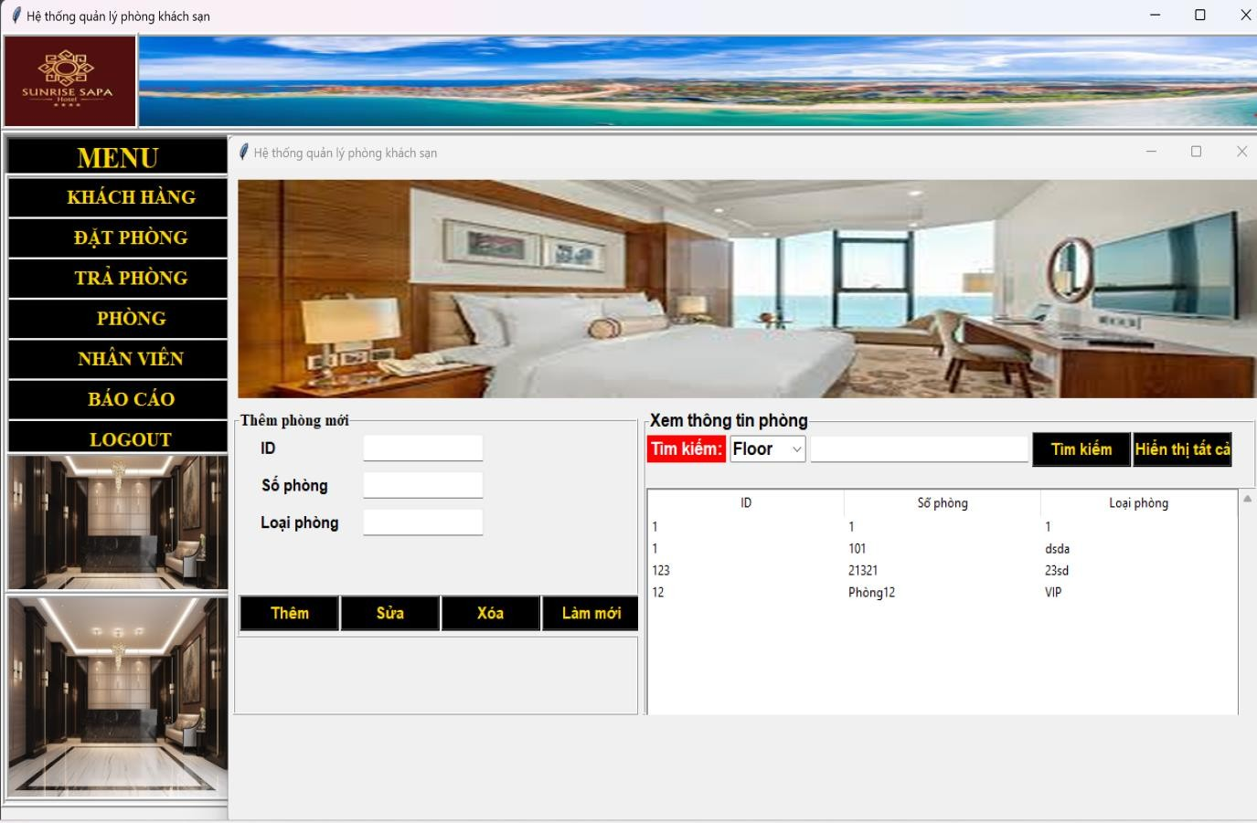

Hình 2.17 Giao diện quản lý phòng

### 2.4.5. n đặt phòng

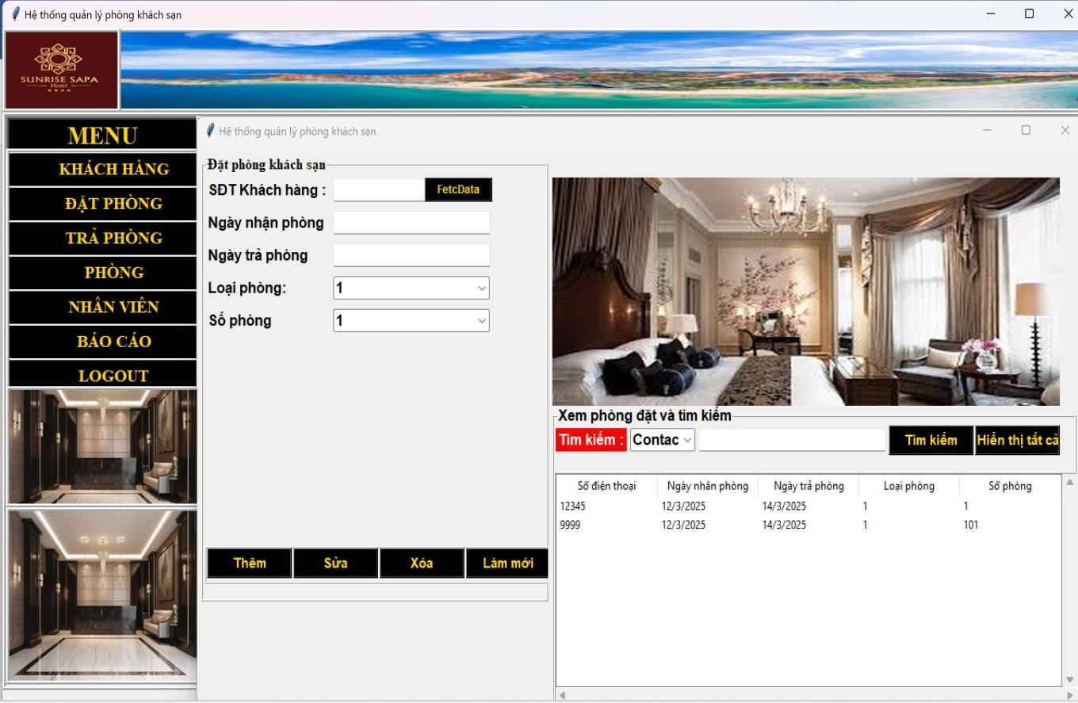

Hình 2.18 Giao diện đặt phòng

### 2.4.6. n quản lý nhân viên

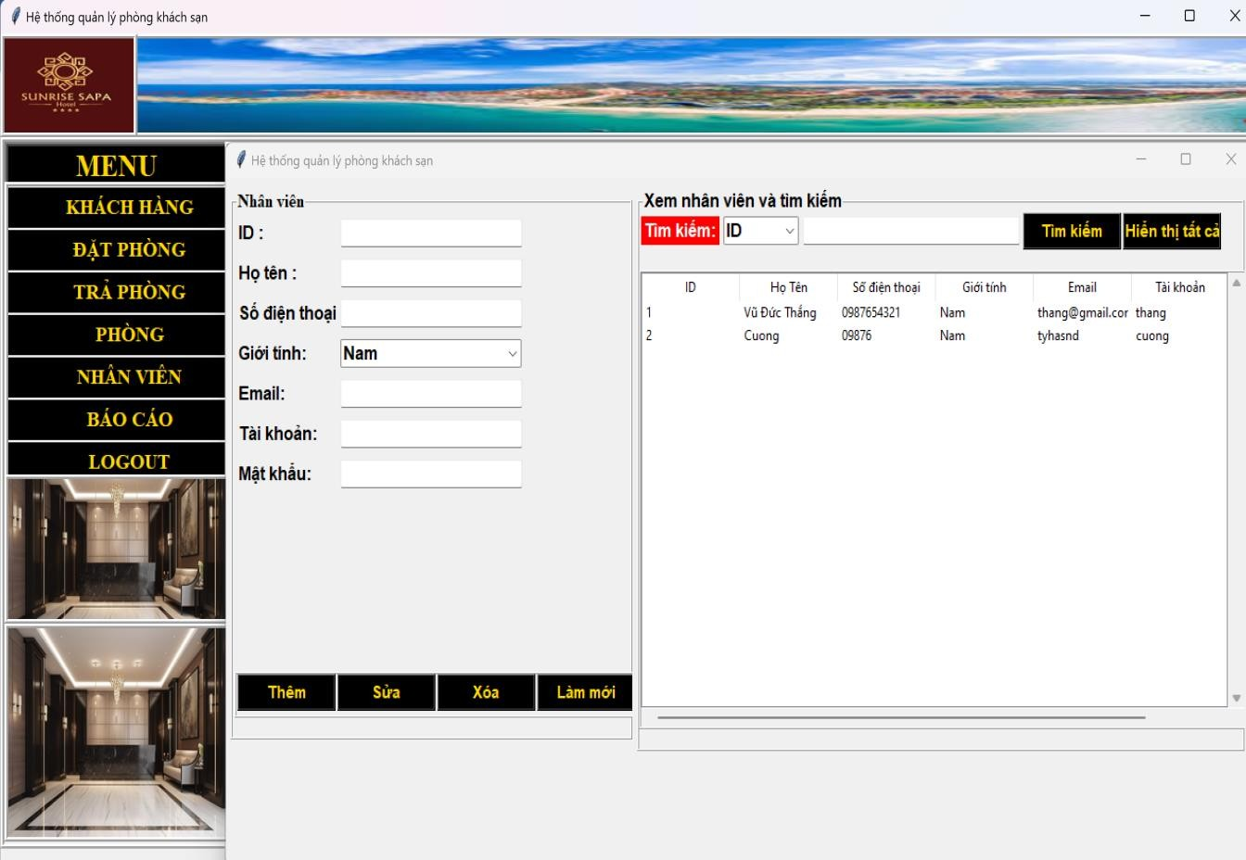

Hình 2.19 Giao diện quản lý nhân viên

### 2.4.7. n trả phòng (hóa đơn)

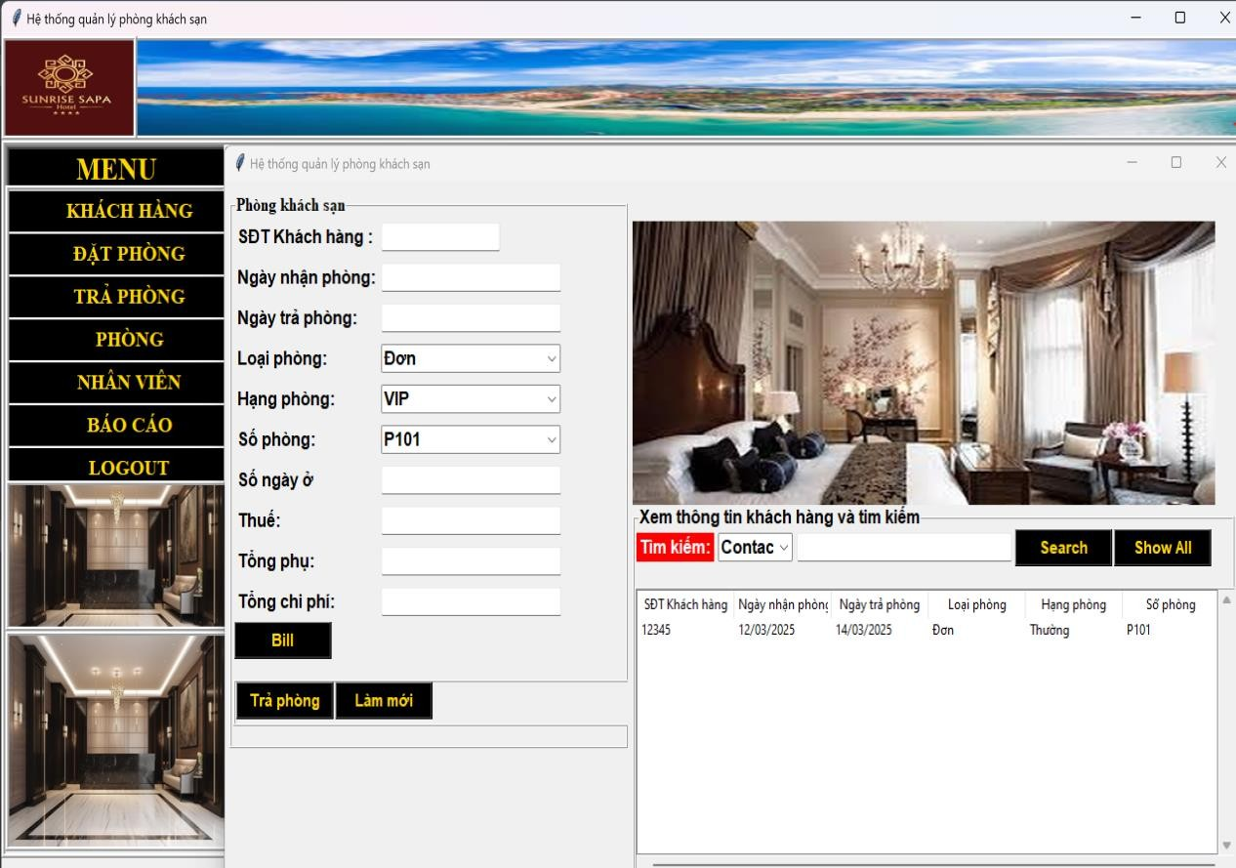

Hình 2.20 Giao diện trả phòng (hóa đơn)

### 2.4.7. n báo cáo

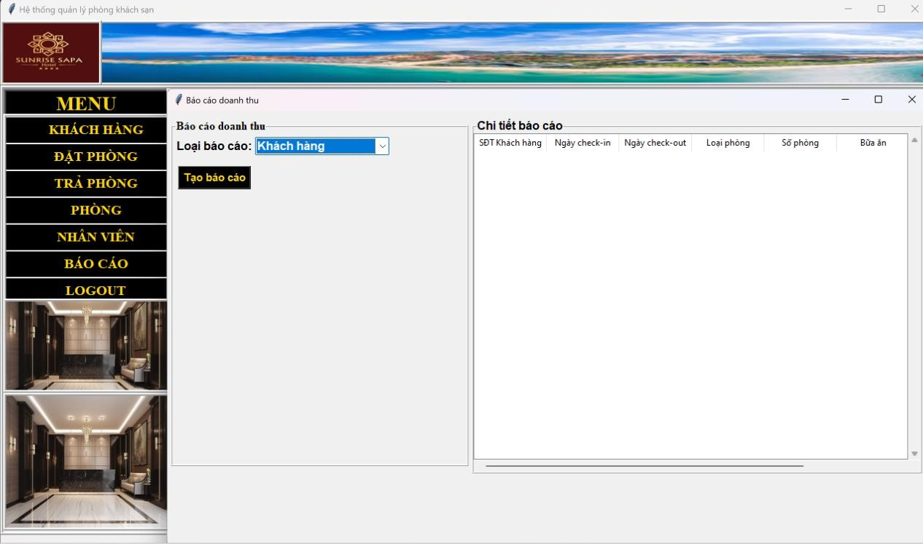

Hình 2.20 Giao diện báo cáo

# Chương 3: Kết quả thực nghiệm

## 3.1 Quản lý khách hàng

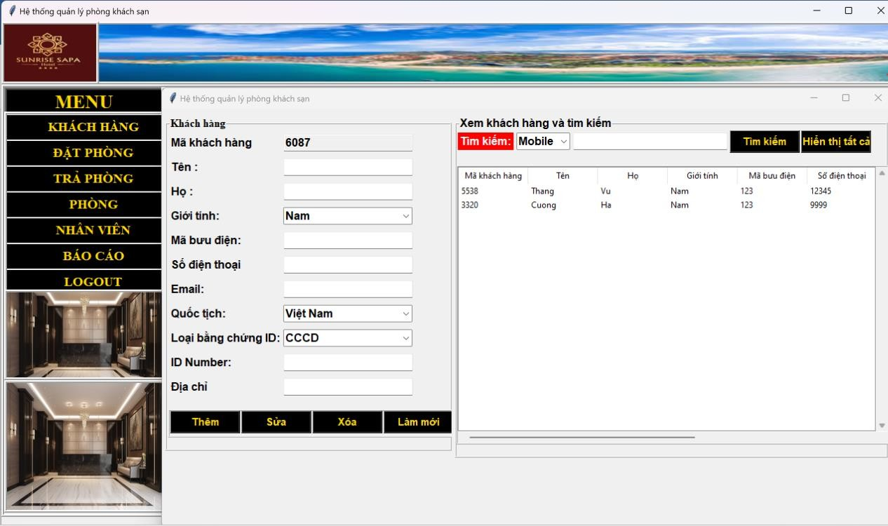

* Hiển thị danh sách Khách hàng trong hệ thống
* Người dùng có thể thêm, sửa, xóa, tìm kiếm Khách hàng

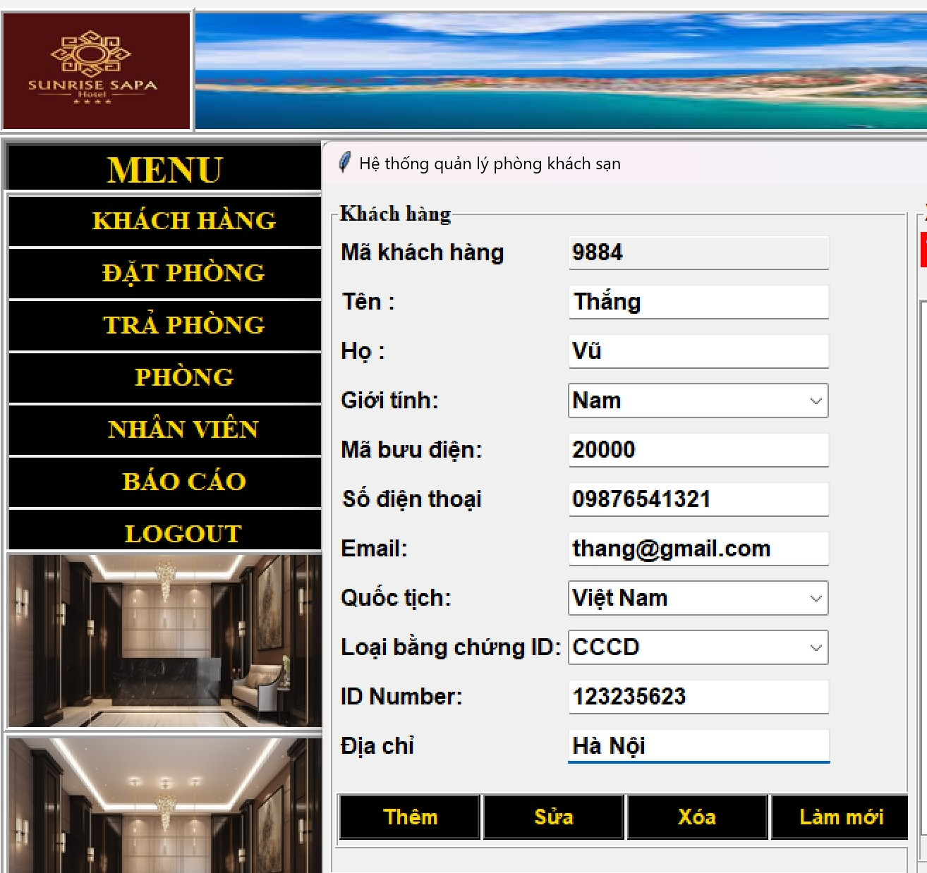

* Người dùng nhập tên , họ , giới tính , mã bưu điện , số điện thoại ,email , quốc tịch , loại id , số id, địa chỉ
* Sau khi nhập xong nhấn **Thêm** dữ liệu khách hàng sẽ được lưu vào hệ thống

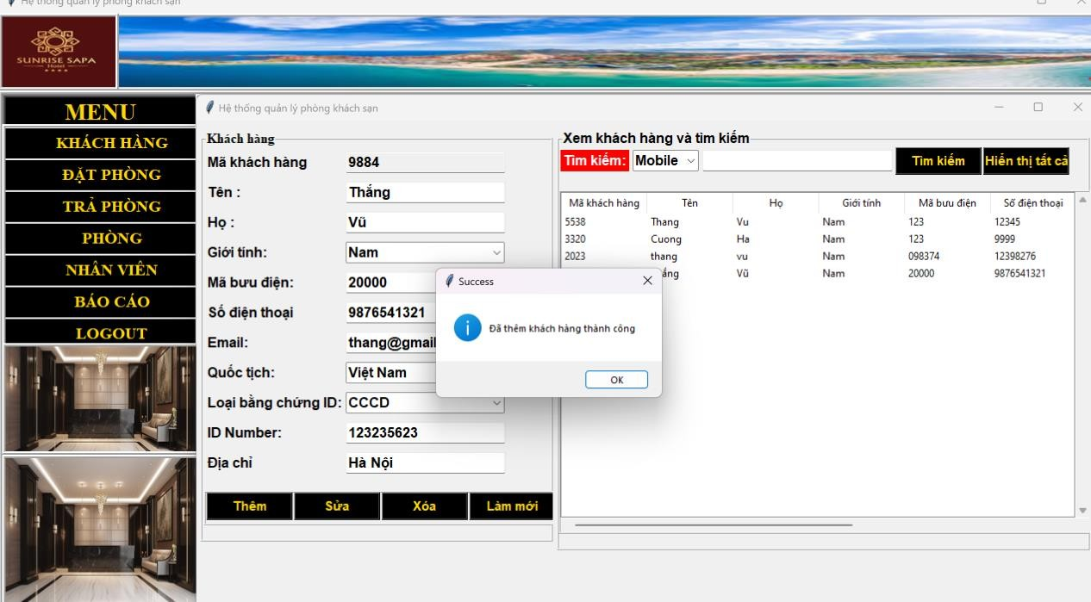

Thông báo đã thêm khách hàng thành công

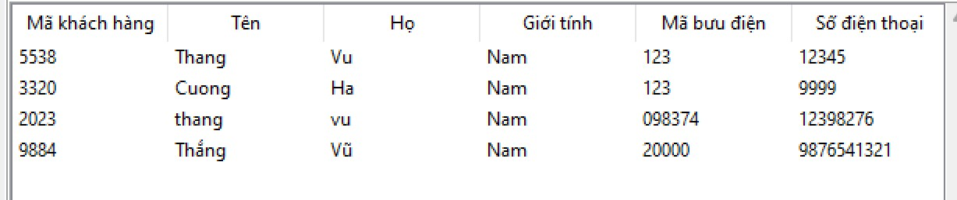

Dữ liệu hiển thị trong danh sách khách hàng

* Người dùng chọn một khách hàng từ danh sách rồi thay đổi thông tin khách hàng sau đó nhấn **Sửa**

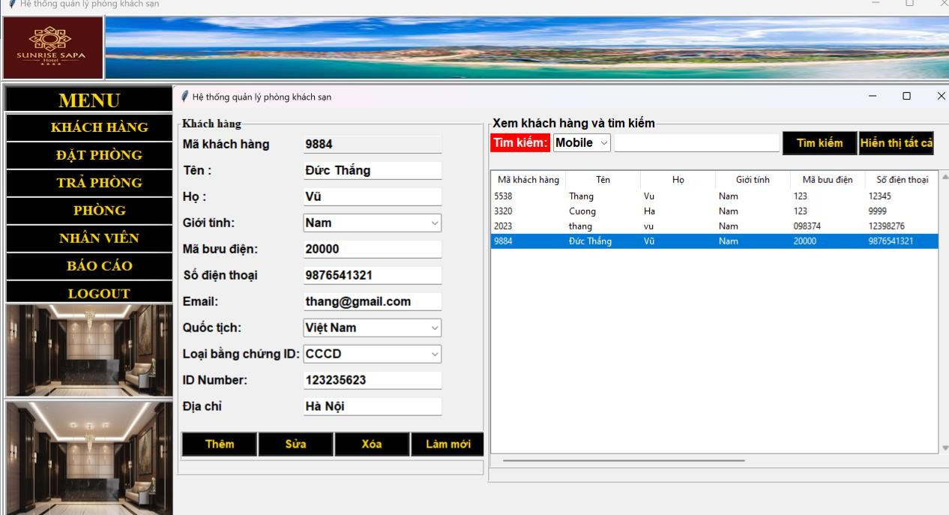

Chọn một khách hàng trong danh sách

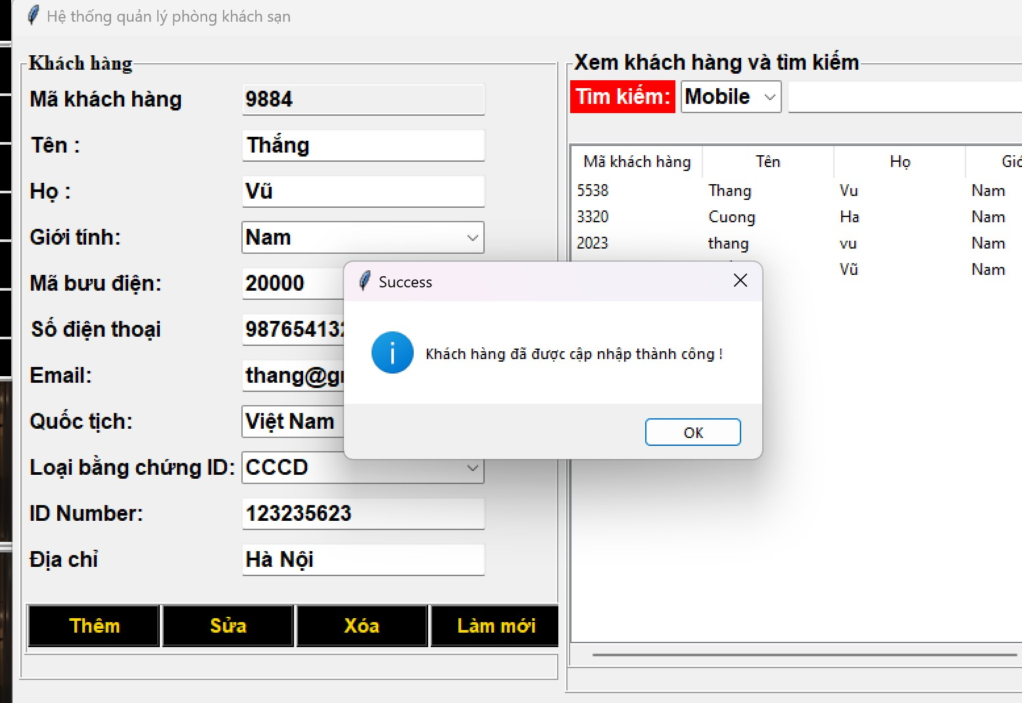

Thông báo đã sửa khách hàng thành công

* Người dùng chọn một khách hàng và nhấn **"Xóa"**.
* Hệ thống yêu cầu xác nhận trước khi xóa.

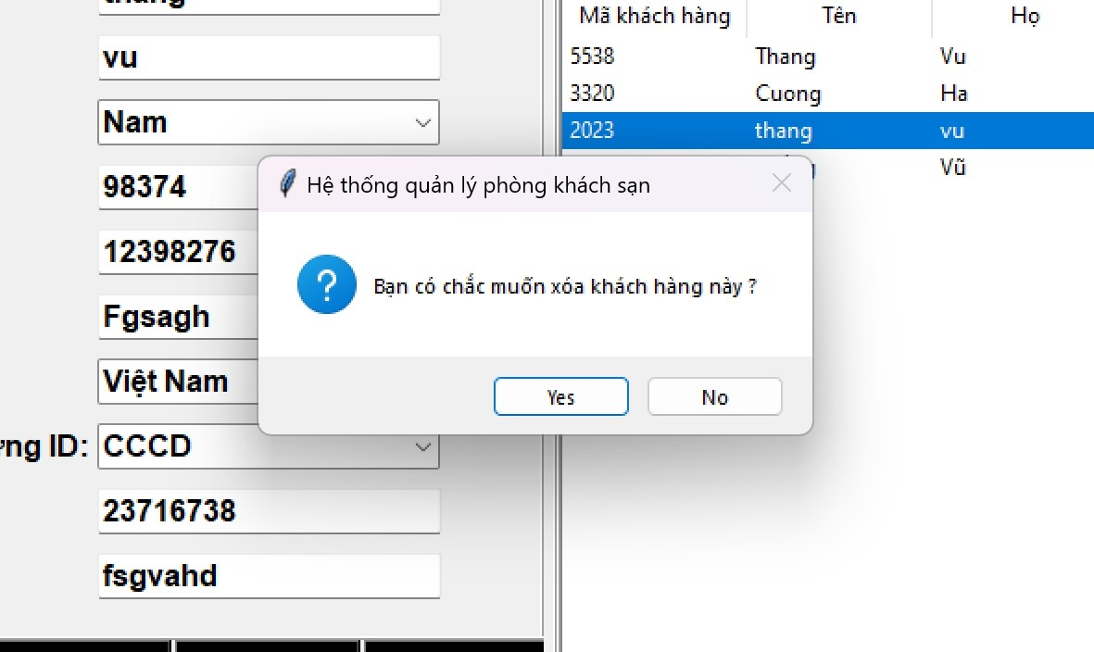

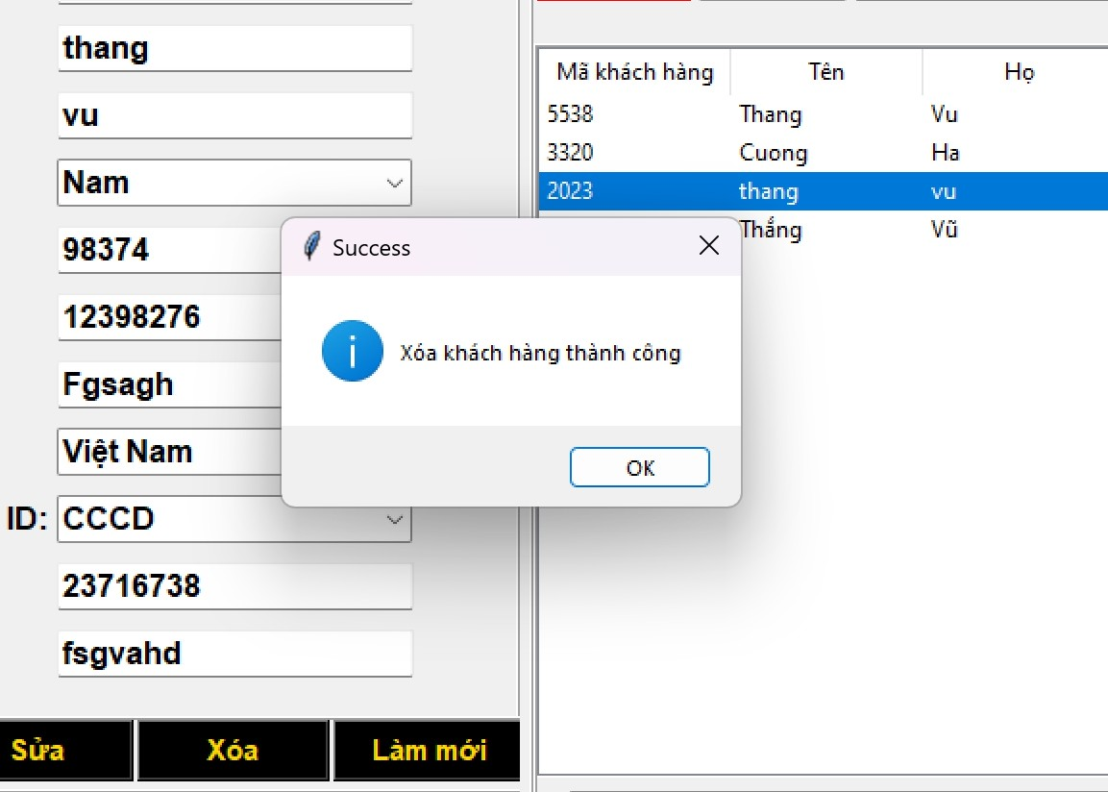

* Người dùng nhập số điện thoại khách hàng hoặc mã khách hàng để tìm kiếm khách hàng

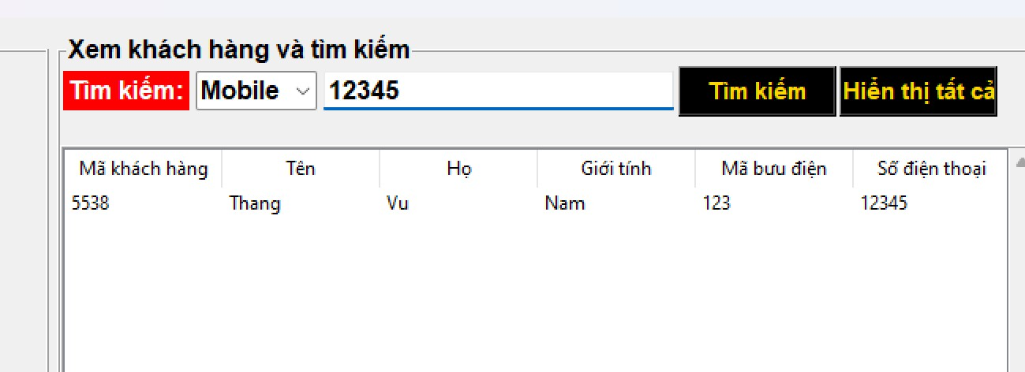

3.**2** Quản **lý phòng**

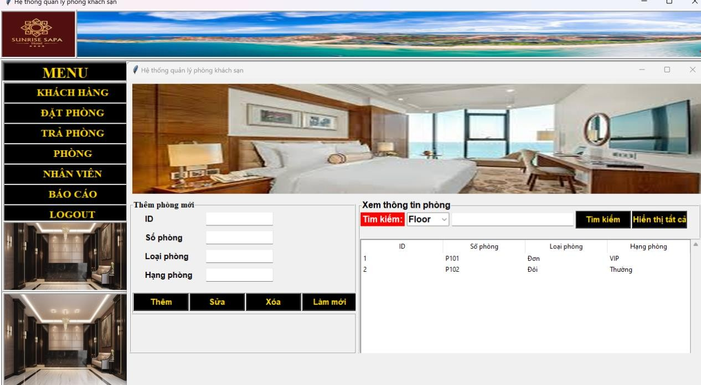

* Hiển thị danh sách Phòng trong hệ thống
* Người dùng có thể thêm, sửa, xóa, tìm kiếm Phòng

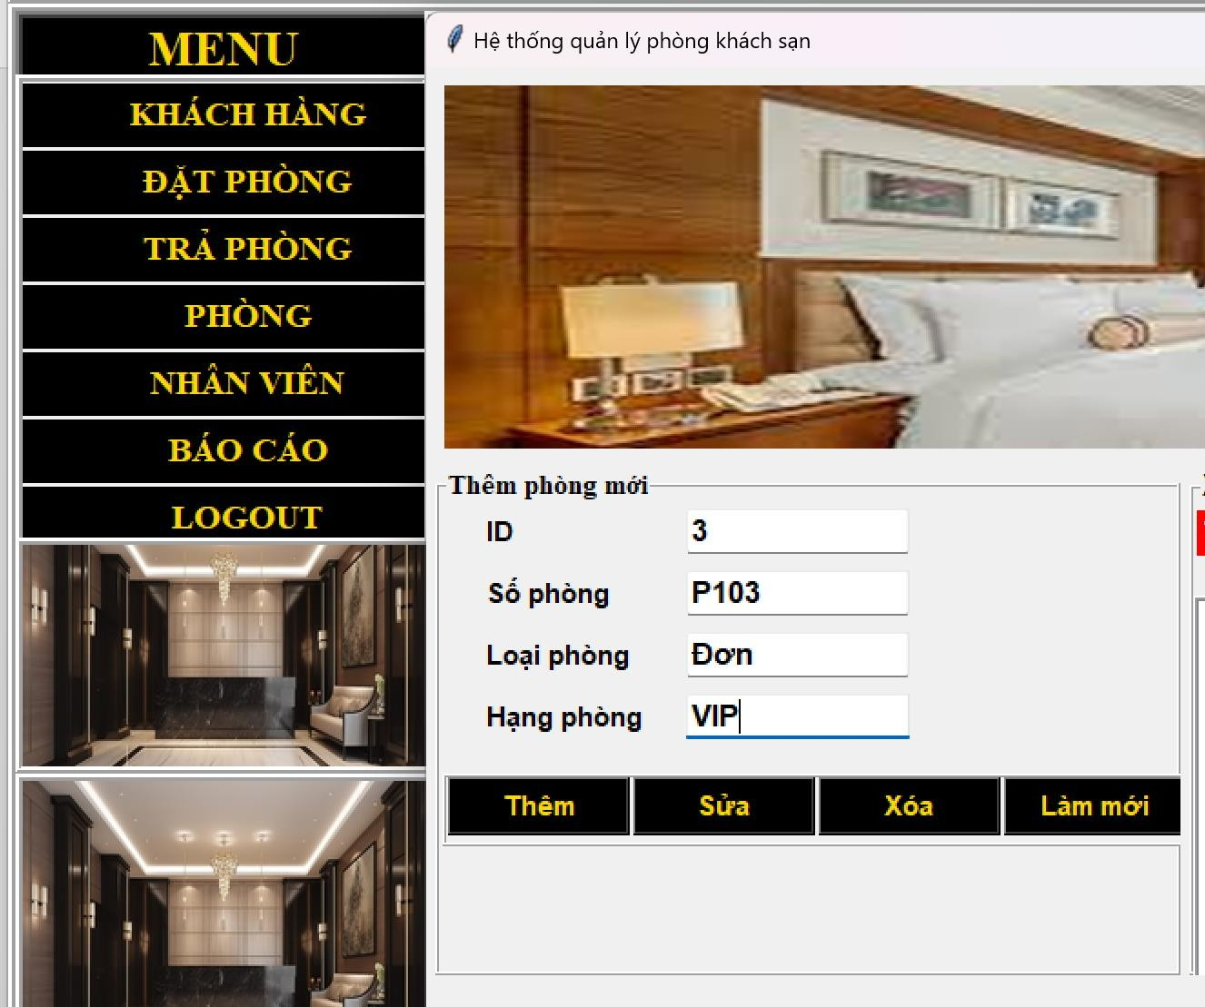

* Người dùng nhập ID, số phòng, loại phòng, hạng phòng
* Sau khi nhập xong nhấn **Thêm** dữ liệu Phòng sẽ được lưu vào hệ thống

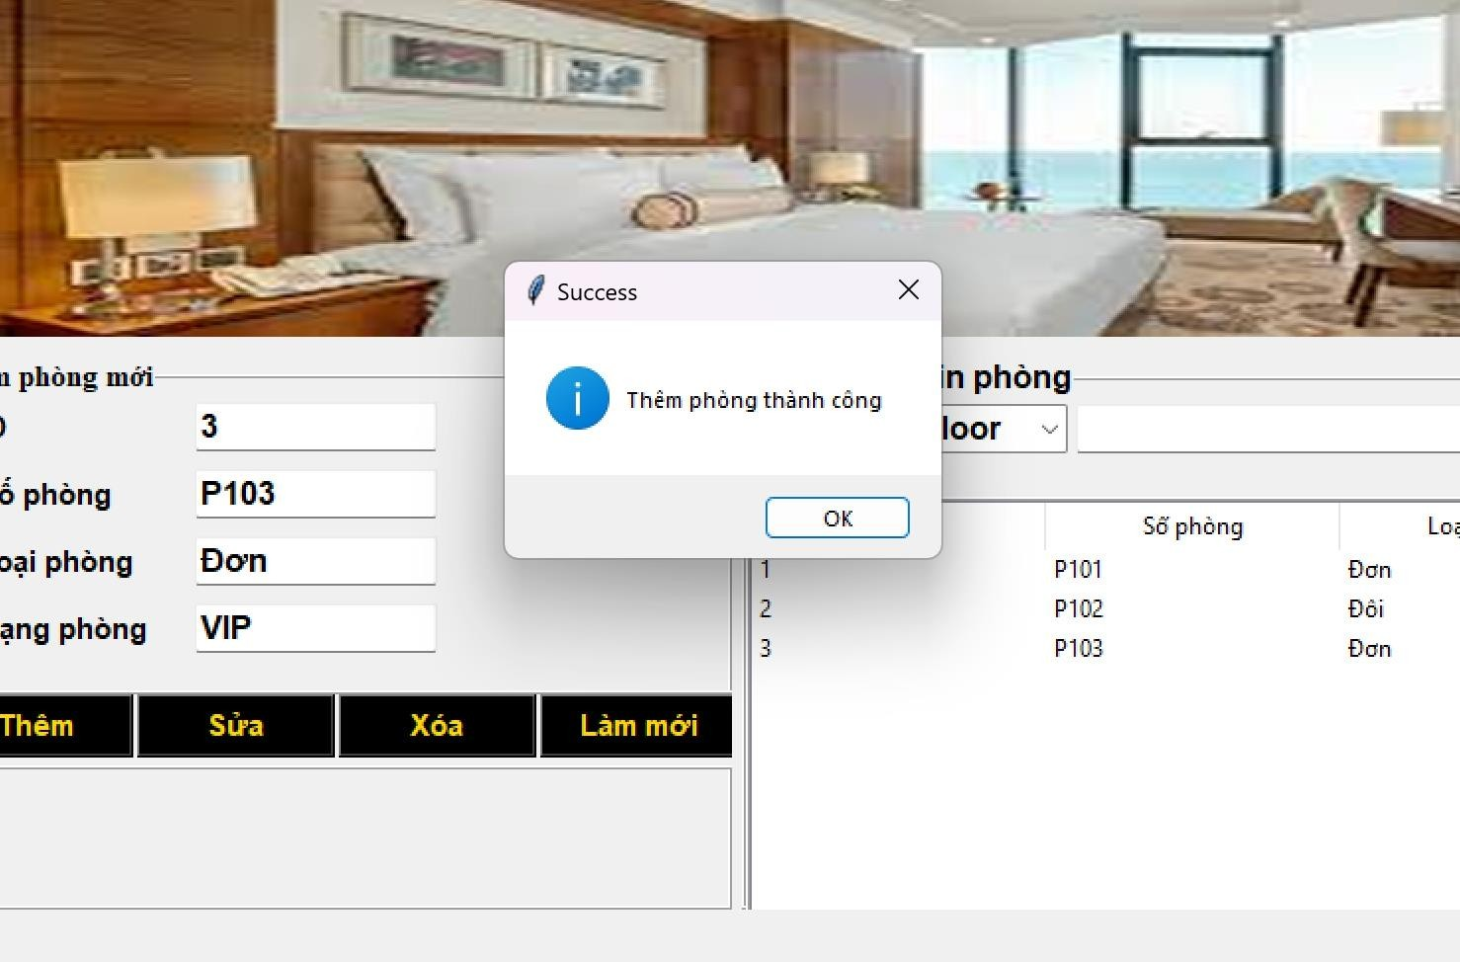

Thông báo thêm Phòng thành công

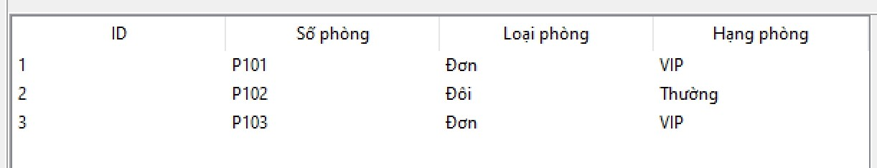

Dữ liệu hiển thị trong danh sách Phòng

* Người dùng chọn một Phòng từ danh sách rồi thay đổi thông Phòng sau đó nhấn **Sửa**

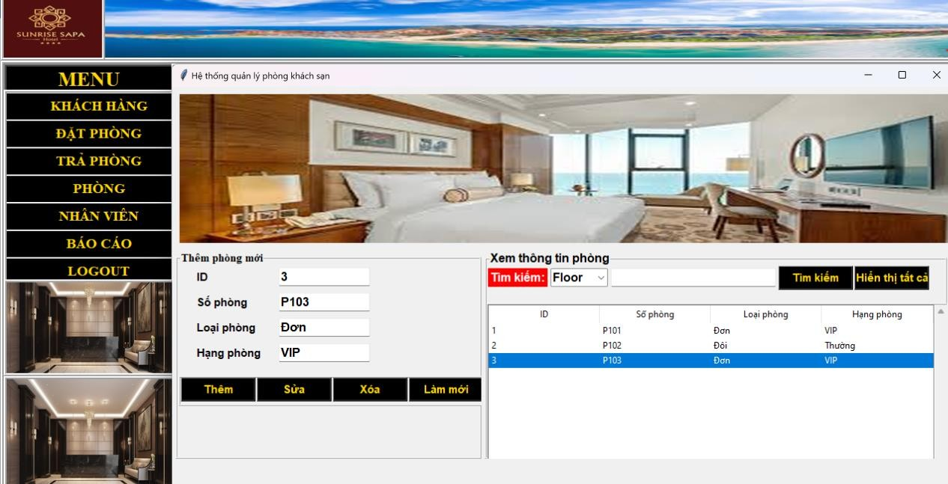

Chọn một phòng trong danh sách

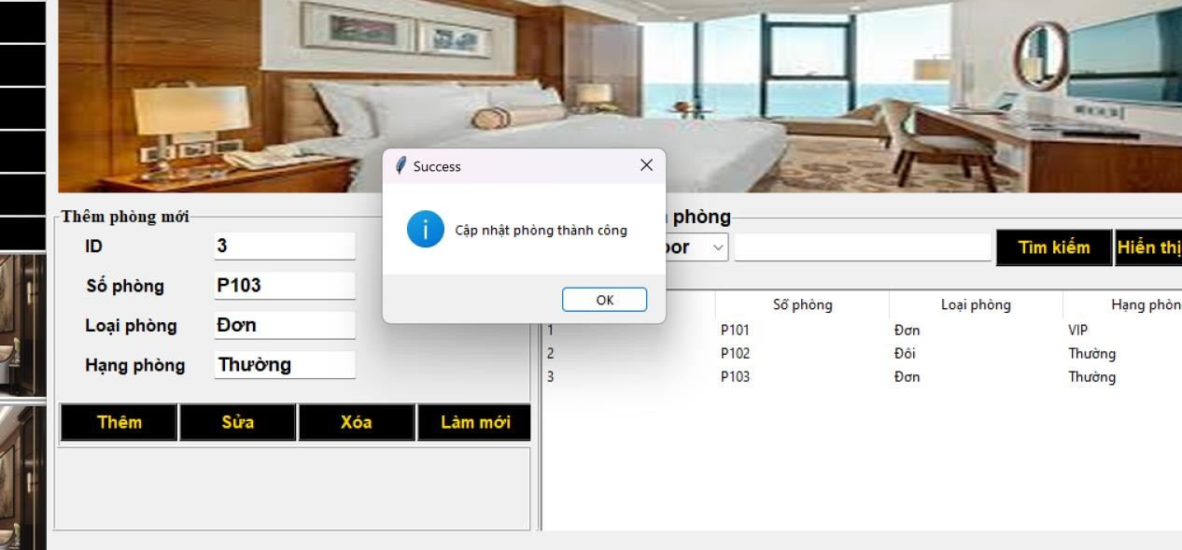

Thông báo cập nhật thành công

* Người dùng chọn một khách hàng và nhấn **"Xóa"**.
* Hệ thống yêu cầu xác nhận trước khi xóa.

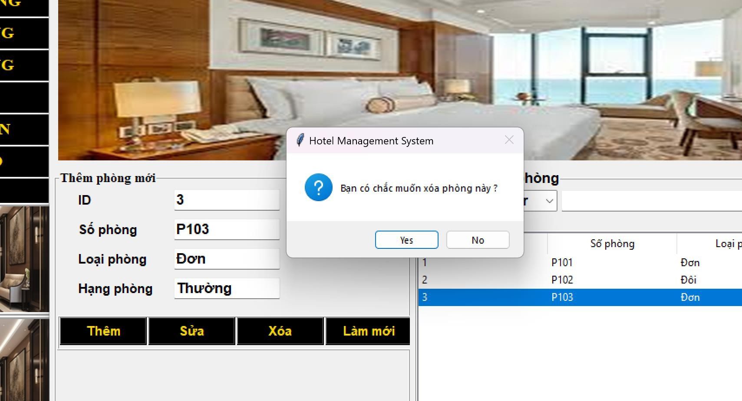

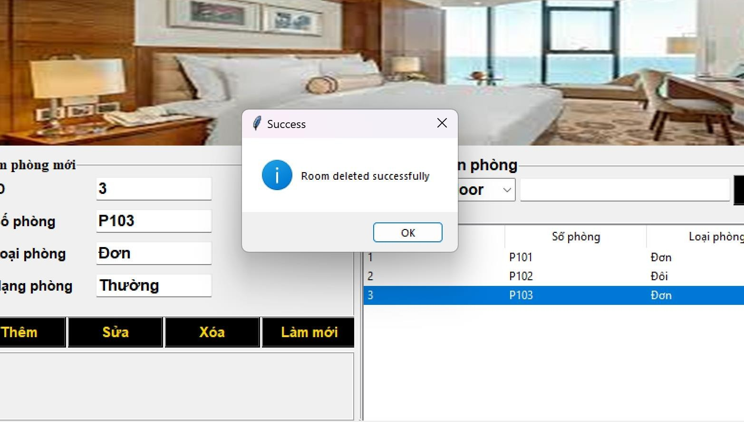

Thông báo xóa Phòng thành công

* Người dùng nhập ID phòng để tìm kiếm

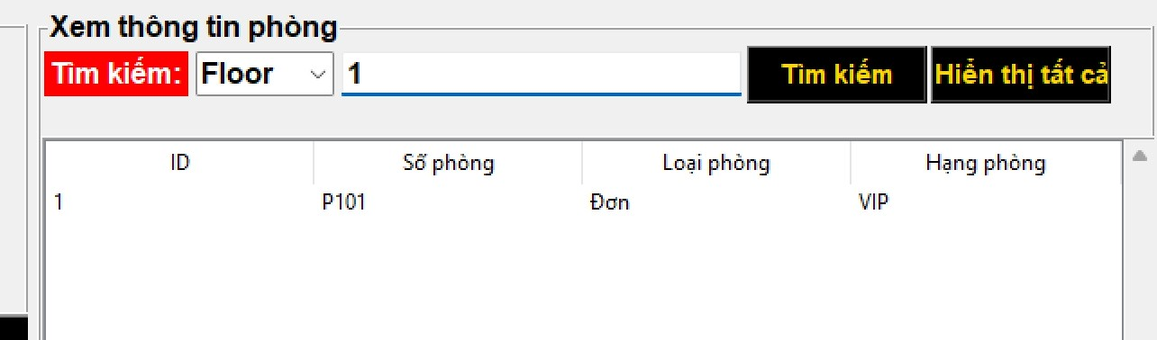

## 3.3 Quản lý nhân viên

* Chức năng thêm Nhân viên

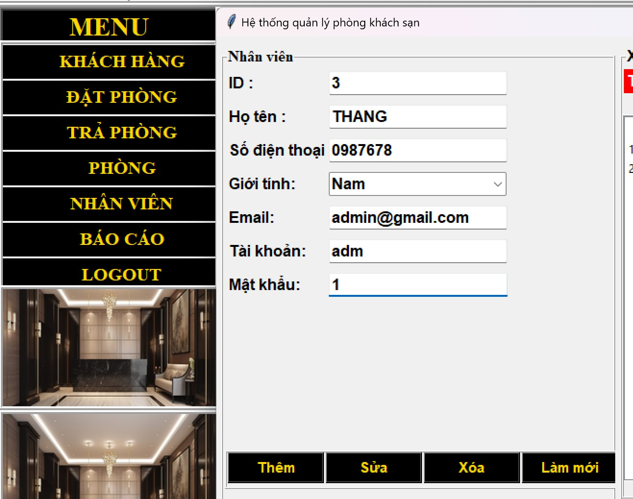

Nhập thông tin Nhân viên

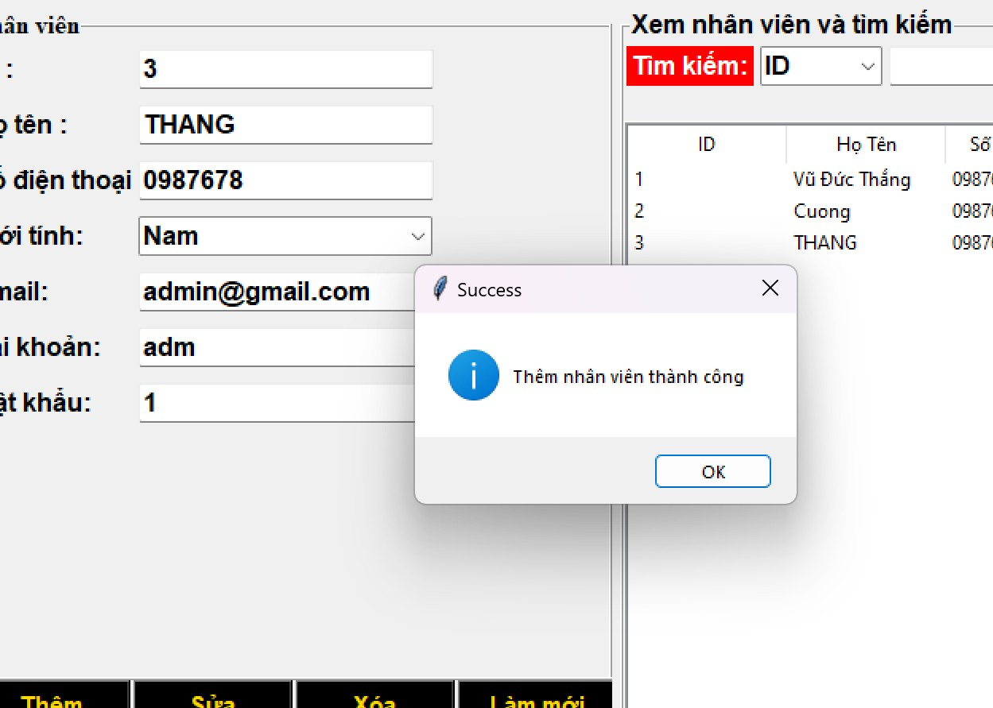

Thông báo thêm Nhân viên thành công

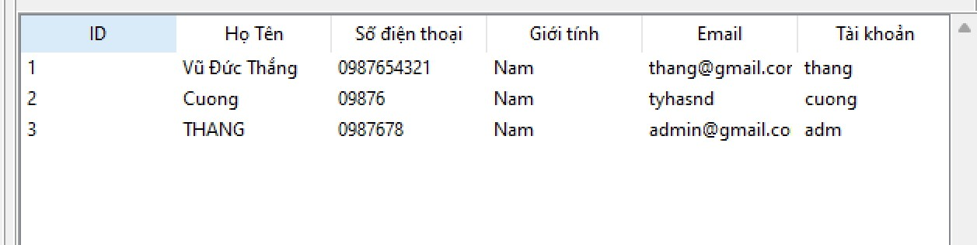

Danh sách Nhân viên sau khi thêm

* Chức năng sửa Nhân viên

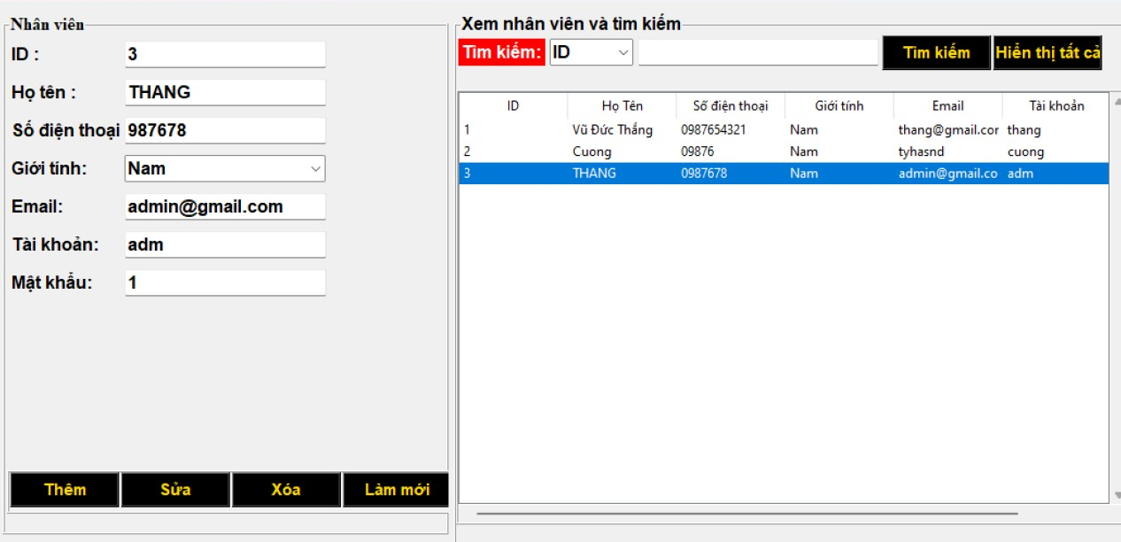

Chọn một nhân viên để sửa

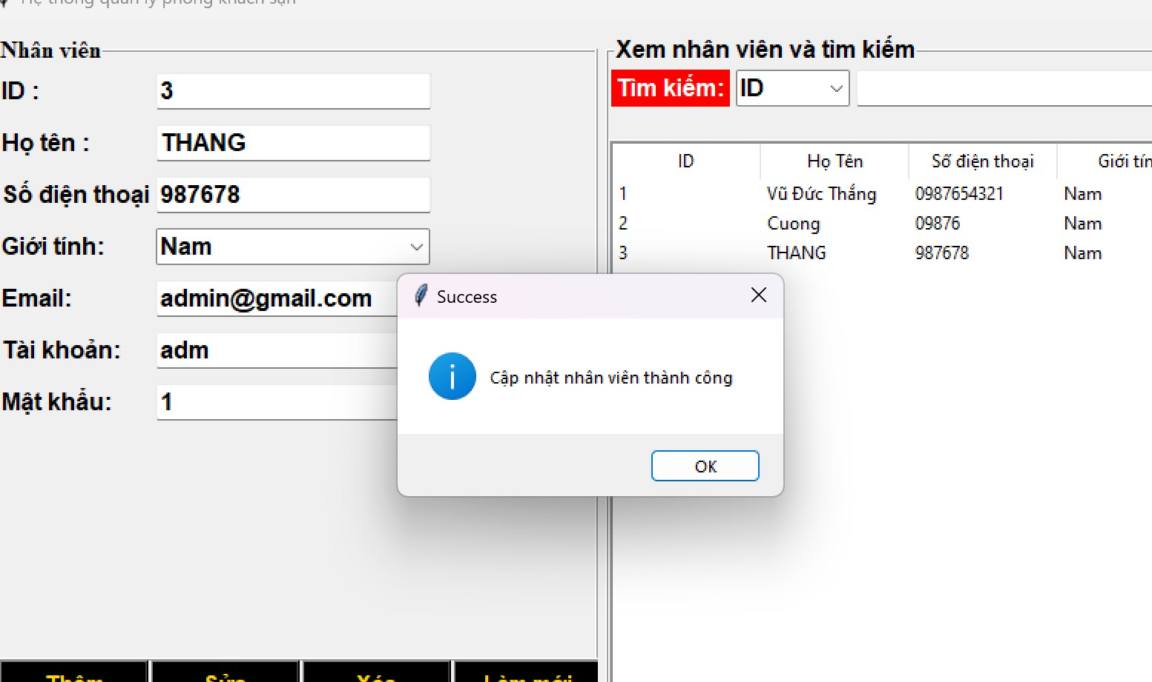

Thông báo sửa nhân viên thành công

-Chức năng xóa nhan viên

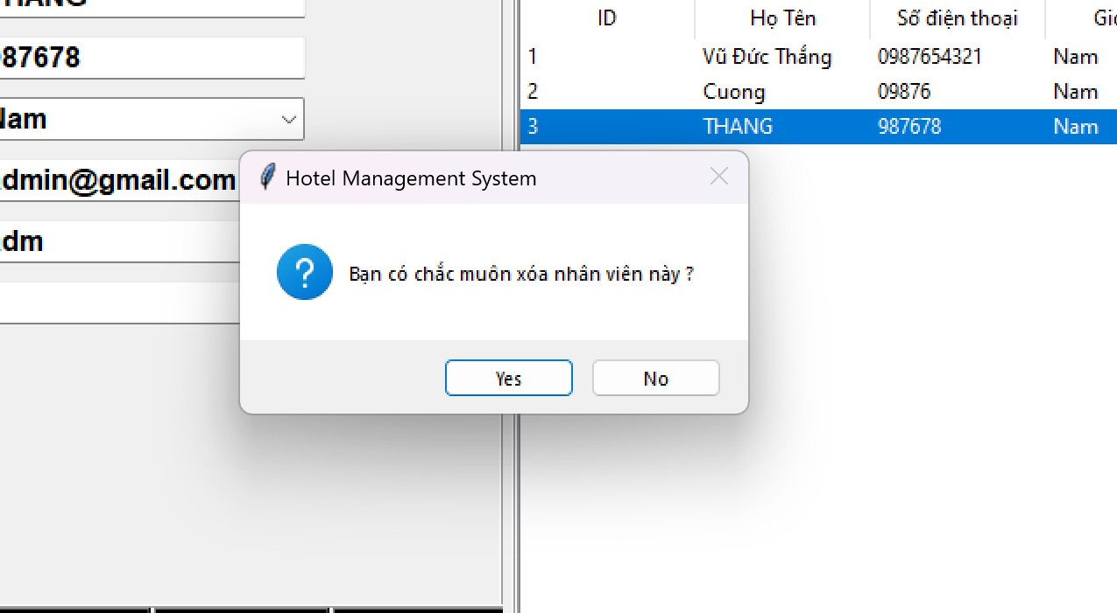

Thông báo bạn có muốn xóa

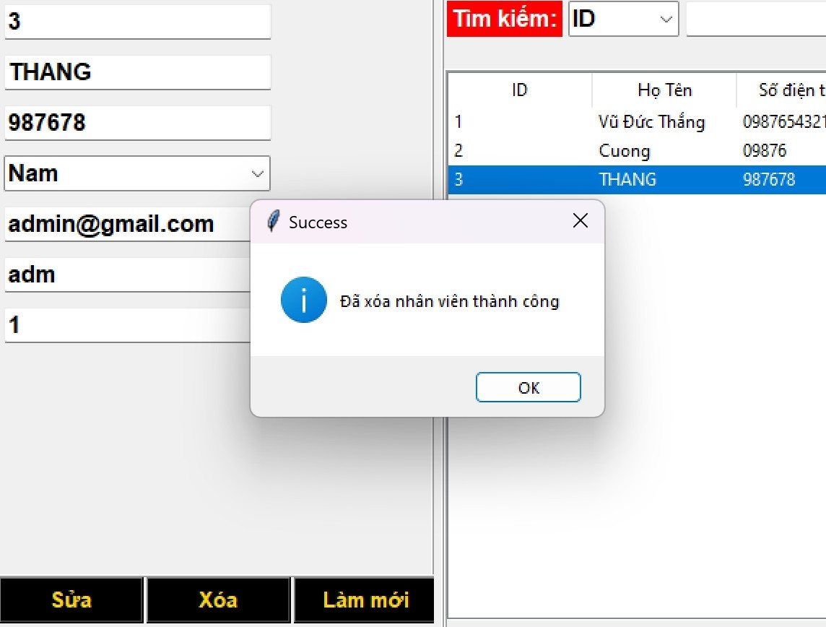

Đã xóa nhân viên thành công

* Nhập ID nhân viên để tìm kiếm

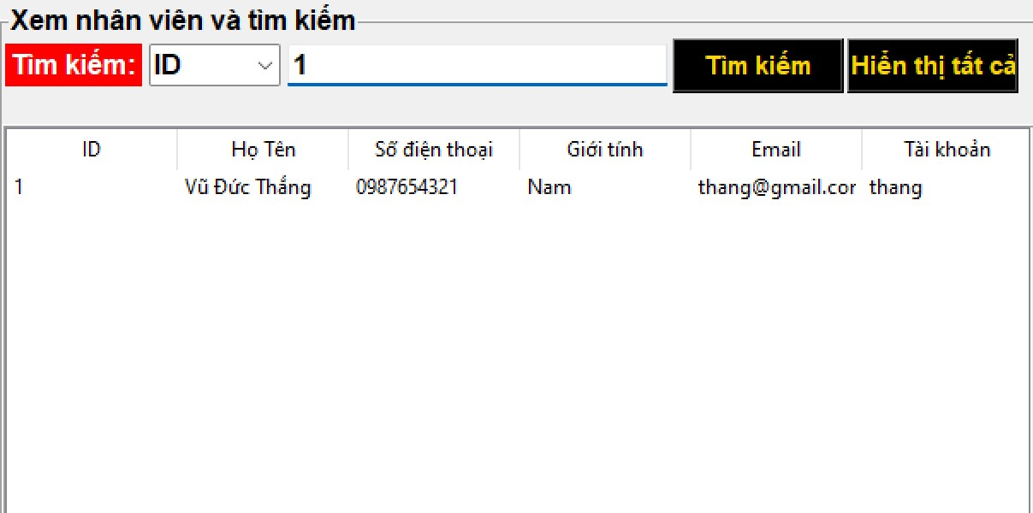

## 3.4 Đặt phòng

* Chức năng thêm đặt phòng

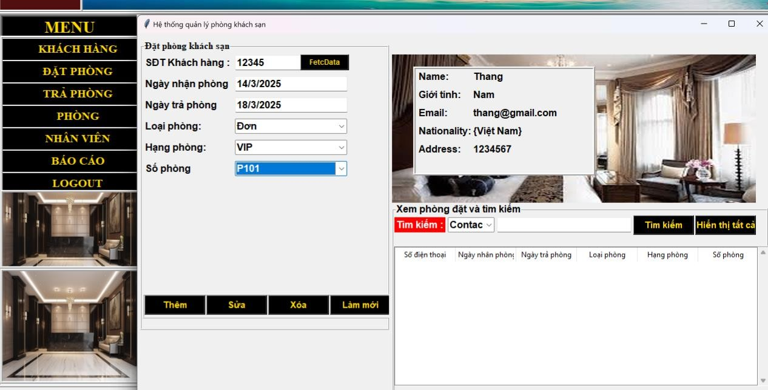

Nhập thông tin đặt phòng

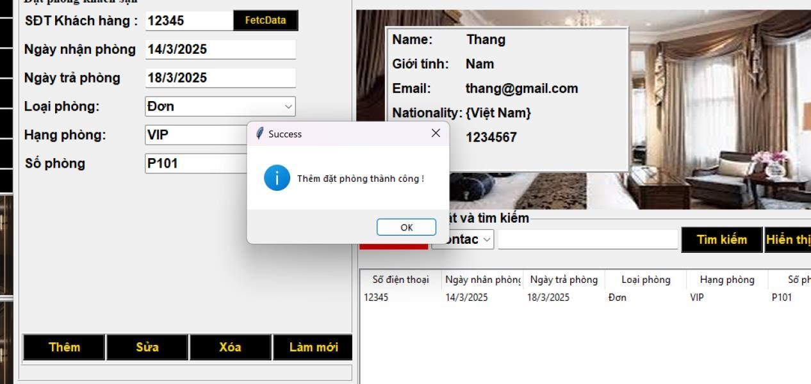

Thông báo thêm đặt phòng thành công

* Chức năng sửa đặt phòng

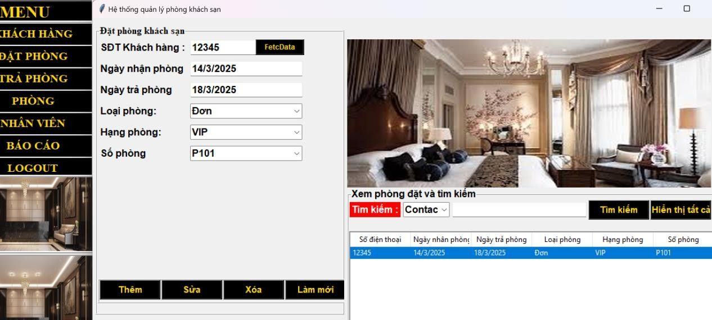

Chọn một đặt phòng để sửa

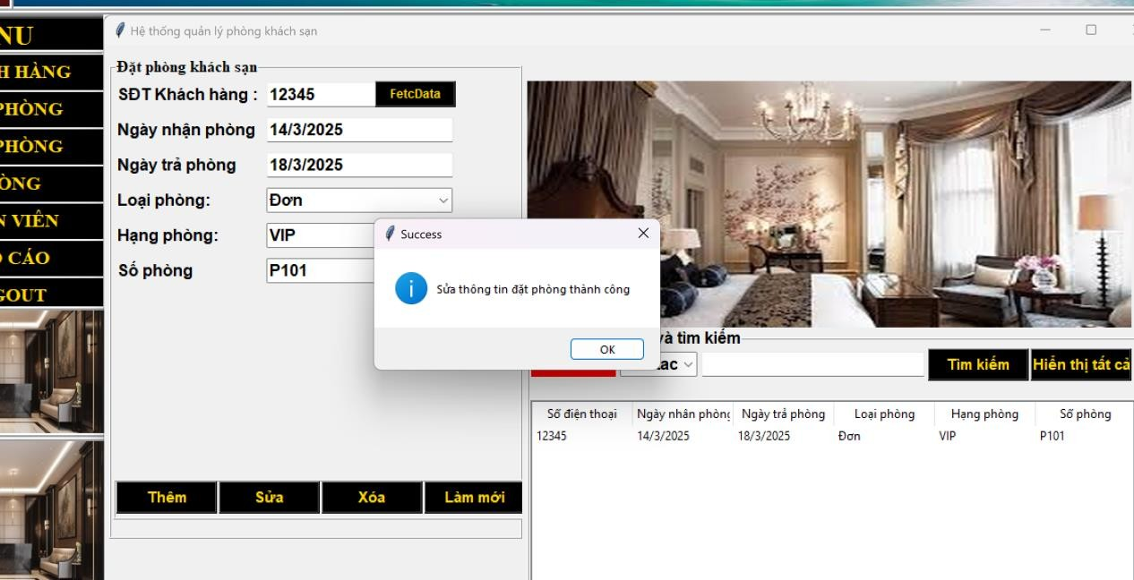

Thông báo sửa đặt phòng thành công

* Chức năng xóa đặt phòng



Chọn một đặt phòng muốn xóa

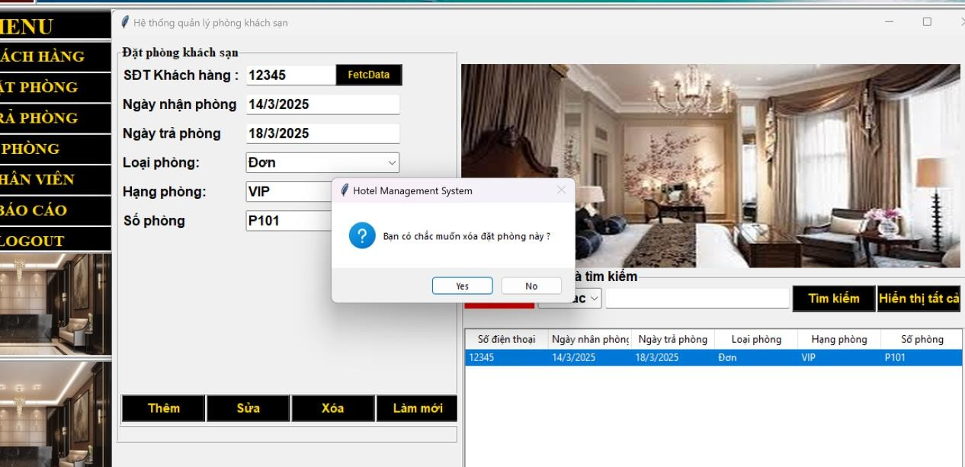

Thông báo có chắc muốn xóa đặt phòng

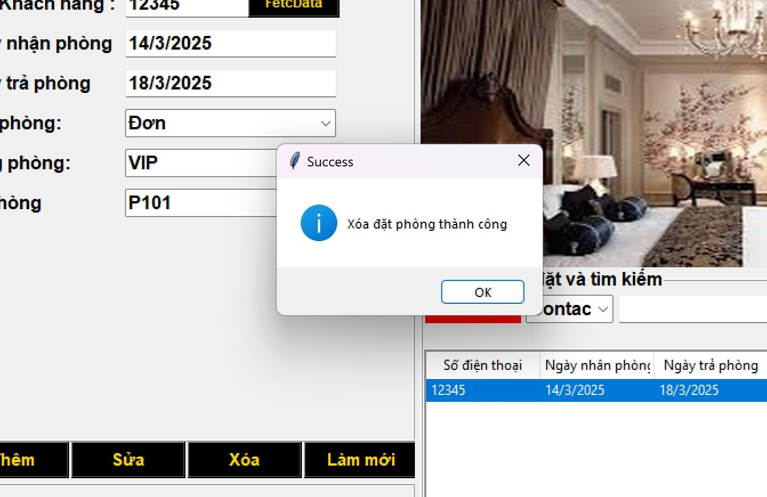

Thông báo xóa đặt phòng thành công

* Chức năng tìm kiếm

Nhập số điện thoại để tìm kiếm

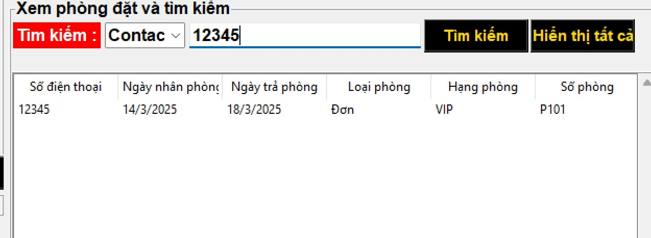

## 3.5 Trả phòng

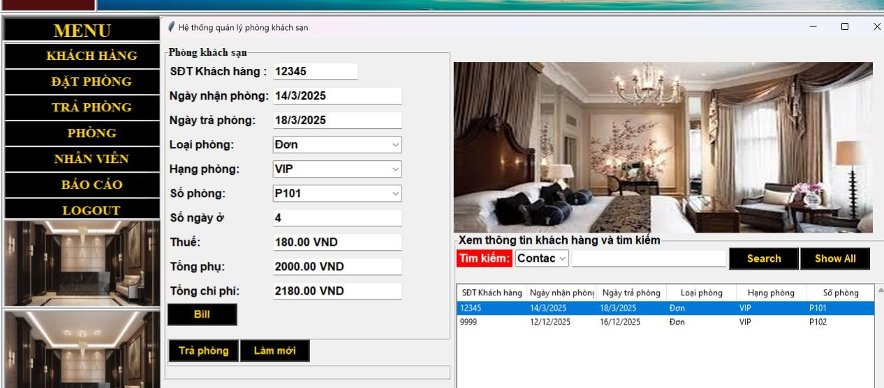

Chọn một đặt phòng

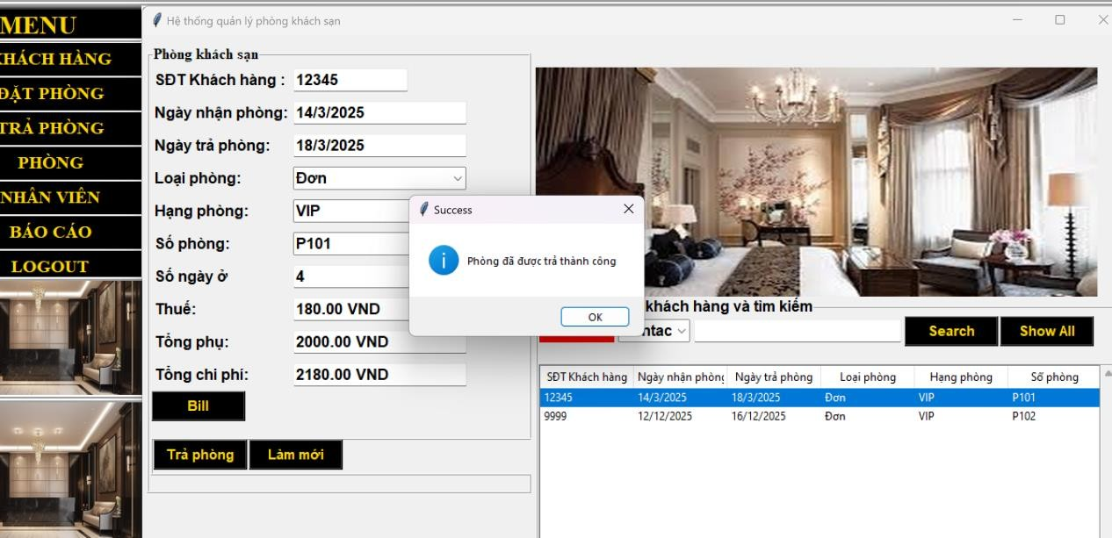

Thông báo trả phòng thành công

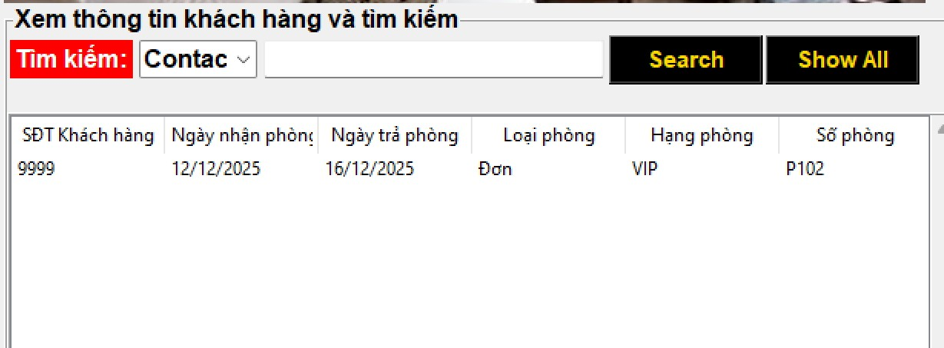

Danh sách đặt phòng sau khi trả phòng

## 3.6 Báo cáo

* Báo cáo khách hàng

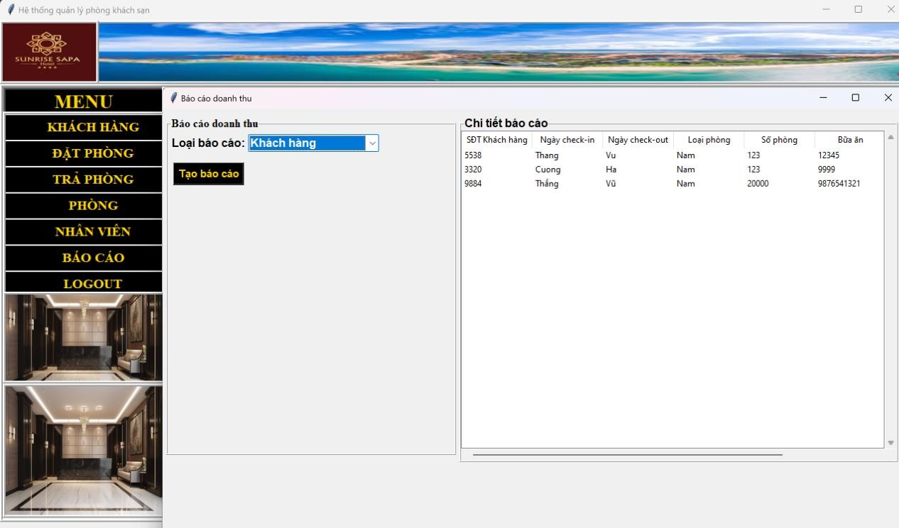

* Báo cáo phòng

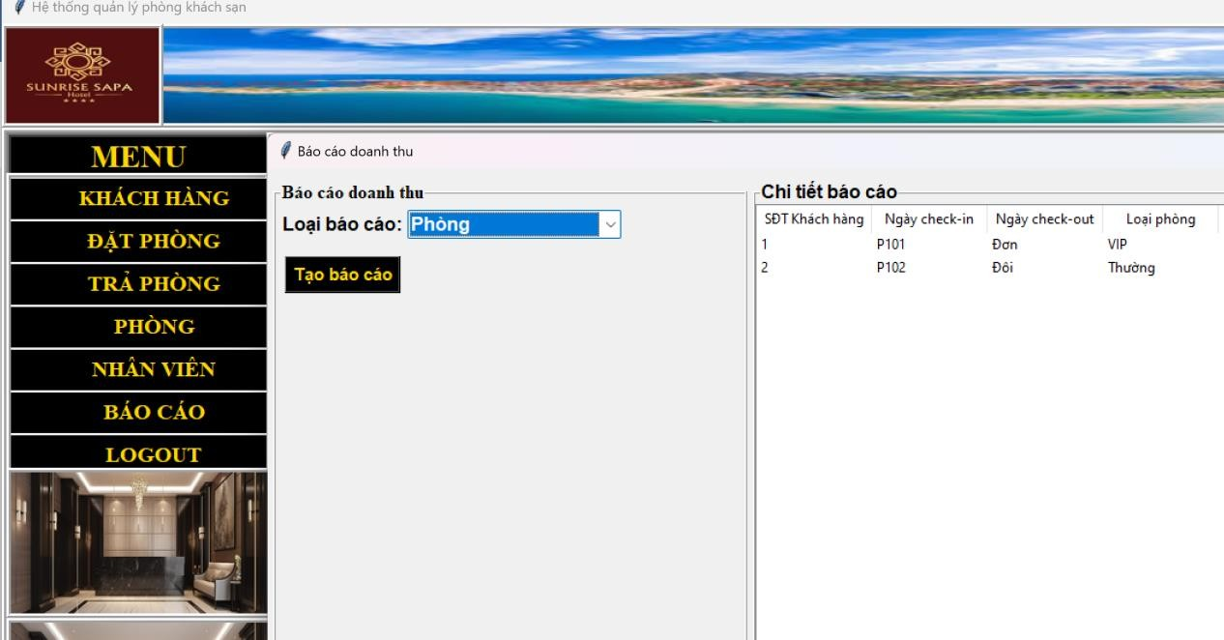

## KẾT LUẬN

Qua quá trình nghiên cứu và thực hiện đề tài "Xây dựng phần mềm quản lý phòng khách sạn", nhóm em đã hoàn thành các mục tiêu đề ra và đạt được những kết quả đáng kể. Phần mềm được phát triển bằng ngôn ngữ Python với sự hỗ trợ của thư viện Tkinter và hệ quản trị cơ sở dữ liệu SQLite, đáp ứng được các yêu cầu cơ bản của một hệ thống quản lý phòng khách sạn hiện đại.

Những kết quả đạt được: - Thiết kế hệ thống:

+ Hệ thống được thiết kế với các chức năng chính như quản lý khách hàng, quản lý phòng, quản lý nhân viên, đặt phòng, trả phòng và báo cáo. Các chức năng này được phân tích kỹ lưỡng thông qua các biểu đồ use case, biểu đồ tuần tự và biểu đồ phân rã chức năng. + Cơ sở dữ liệu được thiết kế chặt chẽ với các bảng như KhachHang, Phong, NhanVien, DatPhong, và HoaDon, đảm bảo tính toàn vẹn và nhất quán dữ liệu.

- Giao diện người dùng:

+ Giao diện được thiết kế đơn giản, dễ sử dụng và thân thiện với người dùng. Các chức năng được phân chia rõ ràng, giúp nhân viên dễ dàng thao tác và quản lý thông tin.

+ Các thông báo lỗi và cảnh báo được hiển thị rõ ràng, giúp người dùng nhận biết và xử lý các vấn đề phát sinh một cách nhanh chóng.

− Tính năng nổi bật:

+ Quản lý khách hàng: Cho phép thêm, sửa, xóa và tìm kiếm thông tin khách hàng một cách dễ dàng.

+ Quản lý phòng: Hỗ trợ quản lý thông tin phòng, bao gồm loại phòng, giá cả, và trạng thái phòng.

+ Đặt phòng và trả phòng: Hỗ trợ quy trình đặt phòng và trả phòng, tính toán tự động số ngày ở và tổng chi phí.

+ Báo cáo: Cung cấp các báo cáo về khách hàng, phòng và doanh thu, giúp quản lý khách sạn dễ dàng theo dõi hoạt động kinh doanh.

Hạn chế và hướng phát triển:

− Hạn chế: Chưa tích hợp các tính năng nâng cao như quản lý dịch vụ đi kèm (dịch vụ ăn uống, spa, v.v.) hoặc tích hợp thanh toán trực tuyến.

− Hướng phát triển:

+ Trong tương lai, nhóm em sẽ tiếp tục phát triển hệ thống bằng cách tích hợp thêm các tính năng nâng cao như quản lý dịch vụ, hỗ trợ đa ngôn ngữ, và tích hợp các phương thức thanh toán trực tuyến.

+ Ngoài ra, hệ thống có thể được mở rộng để hỗ trợ quản lý nhiều chi nhánh khách sạn khác nhau, giúp quản lý tập trung và hiệu quả hơn. Kết luận chung:

Phần mềm quản lý phòng khách sạn mà nhóm em xây dựng đã đáp ứng được các yêu cầu cơ bản của một hệ thống quản lý hiện đại, giúp tối ưu hóa quy trình quản lý và nâng cao hiệu quả hoạt động của khách sạn. Với những kết quả đạt được, nhóm em hy vọng rằng phần mềm này sẽ góp phần vào sự phát triển của ngành dịch vụ lưu trú tại Việt Nam, đồng thời là nền tảng để tiếp tục nghiên cứu và phát triển các ứng dụng công nghệ thông tin trong tương lai.

## TÀI LIỆU THAM KHẢO

1. Giáo trình Lập Trình Ứng Dụng Với Python – Khoa Công nghệ thông tin –

Trường Đại học công nghệ Đông Á

(http://elearning.eaut.edu.vn/course/view.php?id=1723)

1. Hướng dẫn học Python cơ bản

(https://www.w3schools.com/python/default.asp )

1. https://luanvan.net.vn/luan-van/phan-tich-thiet-ke-he-thong-quan-ly-giangday-cua-giang-vien-tai-truong-dai-hoc-cong-nghiep-ha-noi-46469/